Інструкція користувача
  - Освітній процес
  - Студент Викладач Адміністратор

Ця інструкція пояснює роботу з розробленим застосунком від реєстрації та підготовки курсу до надсилання відповіді, рішення викладача й керування доступом. Кожну процедуру супроводжують скріншоти фактично виконаних дій у локальній версії.
Матеріал містить 111 знімків інтерфейсу. Назви кнопок і повідомлень відповідають версії, перевіреній 7 листопада 2026 року.
Усі імена та адреси в навчальному прикладі вигадані. Для знімків створено окремий курс. Паролі в полях приховано. Частина рисунків показує фрагмент екрана з потрібними елементами керування.

Локальний стенд http://127.0.0.1:8080
Дата підготовки 7 листопада 2026 року
Призначення Самостійне освоєння інтерфейсу та проведення демонстраційного заняття

Навігація інструкцією
Виберіть розділ для своєї ролі. Посилання нижче й заголовки в області навігації Word допомагають перейти до потрібної процедури. Скріншоти можна збільшувати під час читання електронної версії.
1 Початок роботи та спільні дії сторінка 4
Реєстрація, вхід, профіль, навігація й повідомлення про помилки.
2 Інструкція для студента сторінка 17
Доступні курси, завдання, надсилання відповідей і результати.
3 Інструкція для викладача сторінка 28
Навчальні матеріали, перевірка, варіації, історія та звітні показники.
4 Інструкція для адміністратора сторінка 64
Облікові записи, довідники, призначення, параметри аналізу й аудит.
Стани та поширені ситуації сторінка 81

Послідовність першого запуску навчання
Адміністратор готує довідники, курс і призначення. Викладач створює та публікує питання. Студент надсилає відповідь. Після автоматичного аналізу викладач зберігає рішення й за потреби затверджує варіацію. Саме таку послідовність зафіксовано на скріншотах.
Роль | Основні розділи
Студент | Огляд, Дисципліни, Завдання, Мої відповіді
Викладач | Огляд, Дисципліни, Банк питань, Перевірка відповідей, База варіацій
Адміністратор | Навчальні розділи, Користувачі, Довідники, Налаштування NLP, Журнал аудиту

Доступ та навчальний приклад
Для роботи потрібні запущений застосунок, сучасний браузер та обліковий запис. Адреса 127.0.0.1 відкриває застосунок на поточному комп’ютері. Для доступу з іншого пристрою адресу надає відповідальний за розгортання.

Демонстраційні облікові записи
У наданому локальному стенді для цих чотирьох акаунтів задано демонстраційний пароль EmpiDemo-2026!. Користувач, який зареєструвався самостійно, входить із власним паролем.
Роль | Електронна пошта
Адміністратор | admin@demo.edu.ua
Викладач | teacher@demo.edu.ua
Студент | student@demo.edu.ua
Другий студент | student2@demo.edu.ua

Що означають основні об’єкти
Об’єкт | Призначення
Дисципліна | Запис у довіднику з прив’язкою до спеціальності.
Курс | Навчальна пропозиція дисципліни для певного року з доступом викладачів і студентів.
Еталон | Прийнятна відповідь, до якої додають поняття, синоніми та правила.
Варіація | Інше формулювання еталонного змісту з власним статусом перевірки.
Подання | Окрема збережена відповідь студента на питання.
Аналіз і рішення | Автоматична рекомендація та окреме рішення, яке зберігає викладач.

На знімках використано курс «Практикум з операційних систем», студента Анну Савченко та викладача Олега Мельника. Номери користувачів, питань, відповідей і показники в іншій базі можуть відрізнятися.

1 Початок роботи та спільні дії
Реєстрація, вхід, профіль, навігація й повідомлення про помилки.

Адреса застосунку та сторінка входу
- Відкрийте браузер і перейдіть на http://127.0.0.1:8080. Для цього локального стенда сервер застосунку має працювати на тому самому комп’ютері.
- На сторінці «Вхід до системи» введіть електронну пошту й пароль свого облікового запису.
- Натисніть «Увійти». Після успішного входу відкриється кабінет відповідно до ролі.
Очікуваний результат На екрані входу також доступне посилання «Створити обліковий запис».
Адресу розгорнутої університетської версії надає адміністратор закладу.
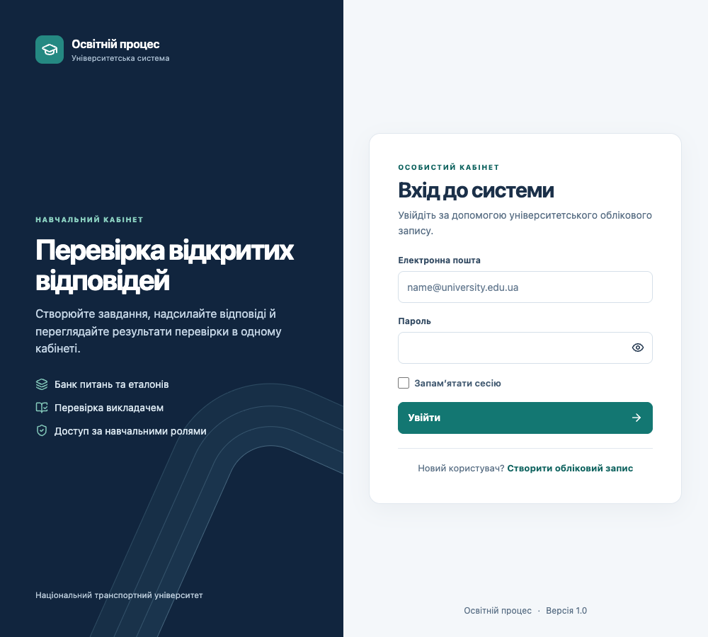
Рисунок 1. Сторінка входу та посилання на реєстрацію

Видимість пароля та збереження сесії
- Натисніть піктограму ока в полі «Пароль», щоб перевірити введені символи. Повторне натискання приховує їх.
- На особистому пристрої за потреби встановіть «Запам’ятати сесію» перед натисканням «Увійти».
- Після завершення роботи відкрийте профіль і скористайтеся кнопкою «Вийти».
Очікуваний результат Перемикач видимості змінює показ поля. Прапорець зберігає сесію відповідно до строку її дії.
На скріншоті поле порожнє, щоб зображення не розкривало пароль користувача.
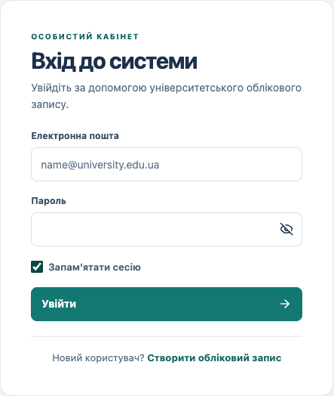
Рисунок 2. Перемикач видимості пароля та збереження сесії

Реєстрація студента
- На сторінці входу виберіть «Створити обліковий запис». Форму можна відкрити також за адресою /register.
- Укажіть ім’я та прізвище й електронну пошту. У полі «Роль» виберіть «Студент».
- Введіть власний пароль довжиною від 12 до 128 символів і повторіть його в полі «Підтвердження пароля».
- Натисніть «Зареєструватися». Дочекайтеся повідомлення про створення облікового запису.
Очікуваний результат Система відкриває форму входу та заповнює поле пошти. Увійдіть з паролем, який щойно створили.
Новий обліковий запис активується одразу. Навчальні курси з’являються після зарахування.
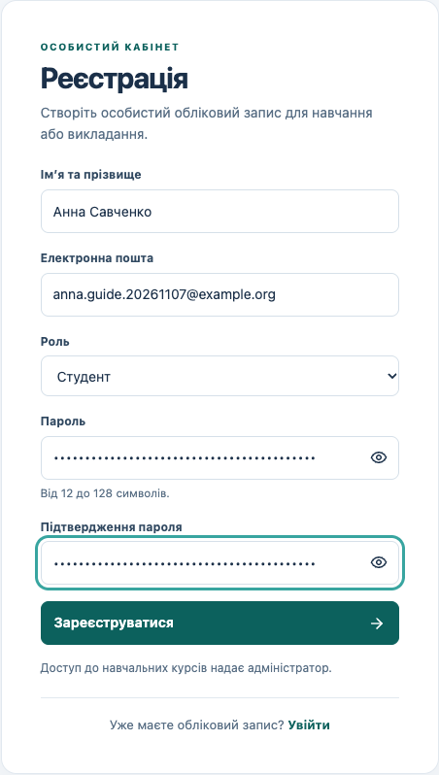
Рисунок 3. Заповнена форма реєстрації для ролі студента
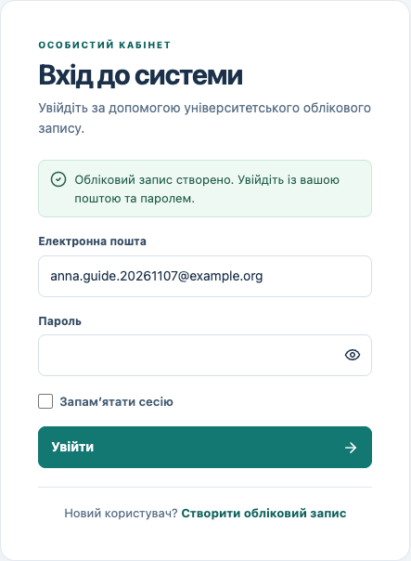
Рисунок 4. Підтвердження створення облікового запису та заповнена пошта

Реєстрація викладача
- Відкрийте форму реєстрації через посилання на сторінці входу.
- Заповніть ім’я, прізвище та пошту. У полі «Роль» виберіть «Викладач».
- Задайте й підтвердьте пароль, після чого натисніть «Зареєструватися».
- Увійдіть у систему зі своєю поштою та власним паролем.
Очікуваний результат Відкриється кабінет викладача. Адміністратор призначає йому курси через картку курсу.
Адміністративні облікові записи створює чинний адміністратор або відповідальний за розгортання.
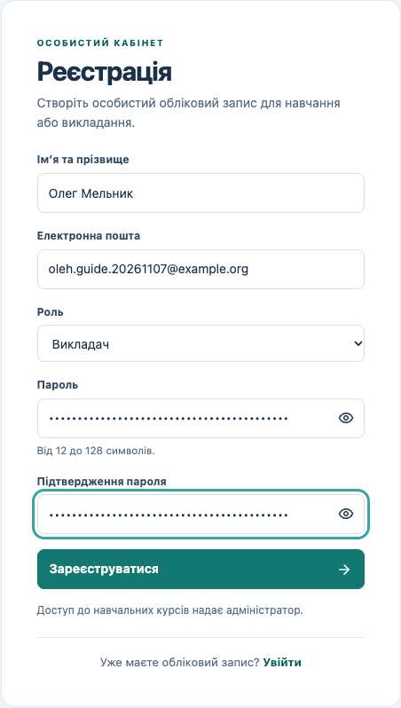
Рисунок 5. Заповнена форма реєстрації для ролі викладача
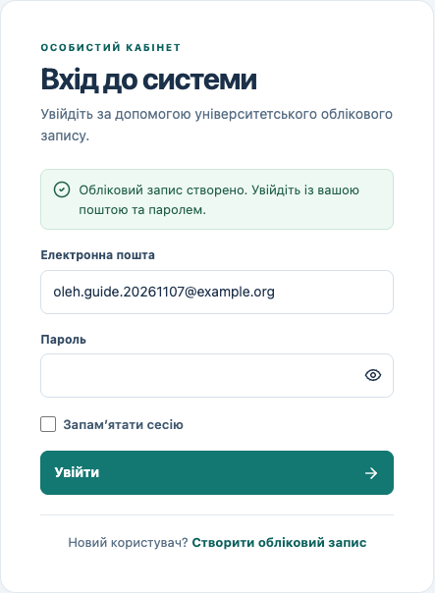
Рисунок 6. Підтвердження створення облікового запису та заповнена пошта

Помилка під час входу
- Якщо з’явилося повідомлення «Невірна електронна пошта або пароль», перевірте адресу й введений пароль.
- Скористайтеся перемикачем видимості пароля для перевірки розкладки та регістру.
- Повторіть вхід. Для заміни забутого пароля зверніться до адміністратора.
Очікуваний результат Після введення коректних чинних облікових даних система відкриває кабінет.
Таке повідомлення можливе і для заблокованого облікового запису. Стан акаунта перевіряє адміністратор у розділі «Користувачі».
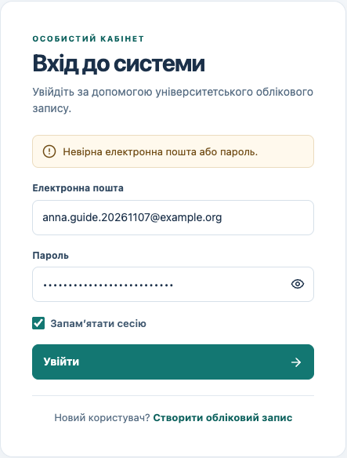
Рисунок 7. Повідомлення після введення неправильних облікових даних

Перевірка паролів під час реєстрації
- Якщо під полем підтвердження показано «Паролі мають збігатися», повторно введіть той самий пароль в обох полях.
- Перевірте вимогу довжини від 12 до 128 символів.
- Повторно натисніть «Зареєструватися» після виправлення полів.
Очікуваний результат Форма надсилається після успішної перевірки введених даних.
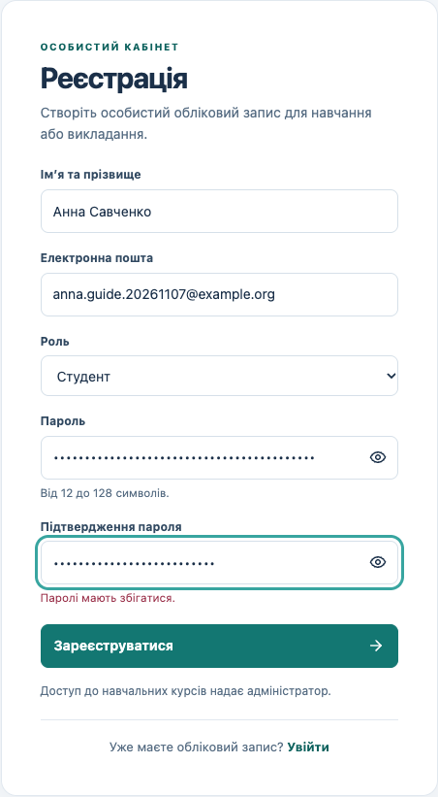
Рисунок 8. Перевірка збігу паролів у формі реєстрації

Зайнята електронна пошта
- Повідомлення «Обліковий запис із цією електронною поштою вже існує» означає, що адресу вже зареєстровано.
- Для свого наявного облікового запису натисніть «Увійти» й використайте поточний пароль.
- Для іншого користувача введіть його власну адресу. Зміну пароля наявного запису виконує адміністратор.
Очікуваний результат Кожна електронна адреса ідентифікує один обліковий запис.
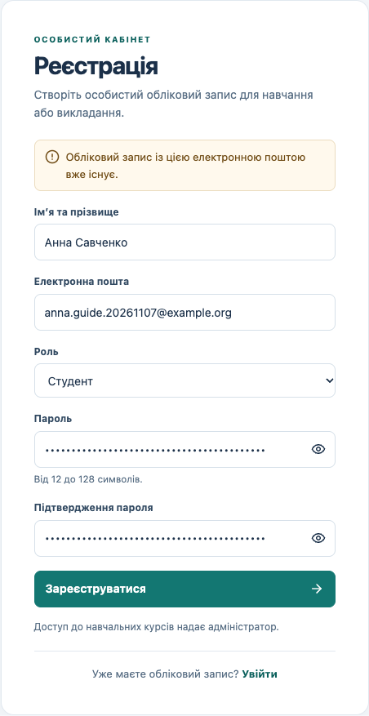
Рисунок 9. Повідомлення про зайняту електронну пошту

Профіль та завершення роботи
- У правому верхньому куті натисніть кнопку профілю з аватаром та ім’ям.
- Перевірте показану пошту, щоб упевнитися, під яким обліковим записом працюєте.
- Натисніть «Вийти». Для продовження роботи знову виконайте вхід.
Очікуваний результат Після завершення сесії відкривається сторінка входу. Ця послідовність однакова для всіх ролей.
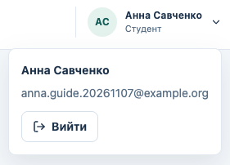
Рисунок 10. Меню профілю з кнопкою завершення сесії
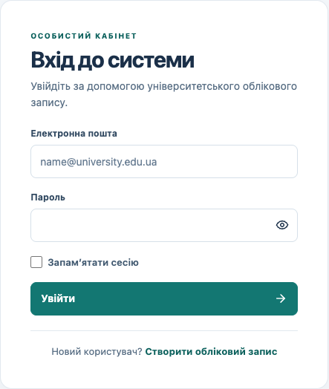
Рисунок 11. Повернення до входу після завершення сесії

Навігація та сторінки списків
- У бічному меню виберіть потрібний розділ. Активний пункт виділяється кольором.
- У списках скористайтеся полем «Пошук» і доступними фільтрами. Для скидання виберіть значення «Усі…» або очистьте поле.
- Під таблицею перевірте лічильник записів. Натисніть стрілку «Наступна сторінка» або «Попередня сторінка».
Очікуваний результат На другому скріншоті лічильник і вміст таблиці підтверджують перехід до наступних записів.
Для демонстрації пагінації використано банк питань у кабінеті адміністратора. Аналогічні кнопки є в інших довгих списках.
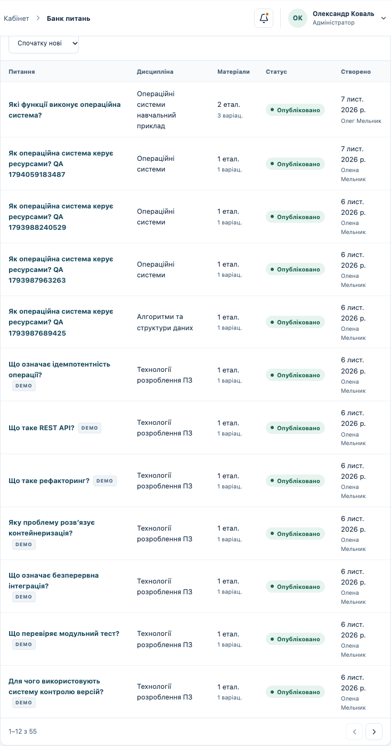
Рисунок 12. Пагінація спільного списку питань
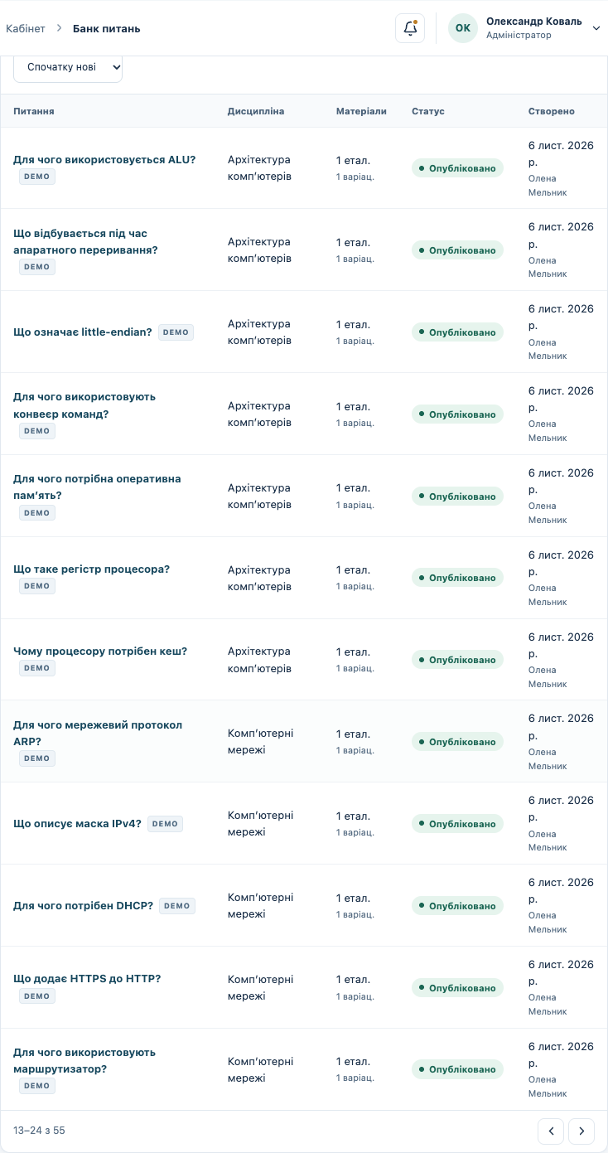
Рисунок 13. Наступні записи після переходу сторінкою списку

Меню на телефоні
- На вузькому екрані натисніть кнопку меню у верхньому лівому куті.
- Виберіть розділ у висувній панелі. Після переходу меню закриється.
- Для закриття без переходу натисніть поза панеллю або скористайтеся кнопкою закриття.
Очікуваний результат На телефоні доступні розділи, дозволені вашій ролі. Широкі таблиці можна прокручувати в межах їхньої області.
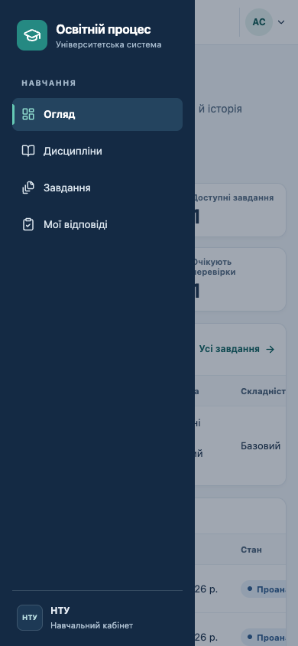
Рисунок 14. Бічне меню студента на мобільному екрані

2 Інструкція для студента
Доступні курси, завдання, надсилання відповідей і результати.

Перший вхід нового студента
- Після реєстрації увійдіть у власний обліковий запис.
- Перегляньте «Огляд». Новий студент бачить показники свого кабінету й доступні навчальні матеріали.
- Якщо курси та завдання ще відсутні, повідомте адміністратору свою зареєстровану пошту для зарахування до курсу й групи.
Очікуваний результат Після зарахування курс і опубліковані питання з’являться в кабінеті. Оновіть сторінку або відкрийте відповідний розділ.
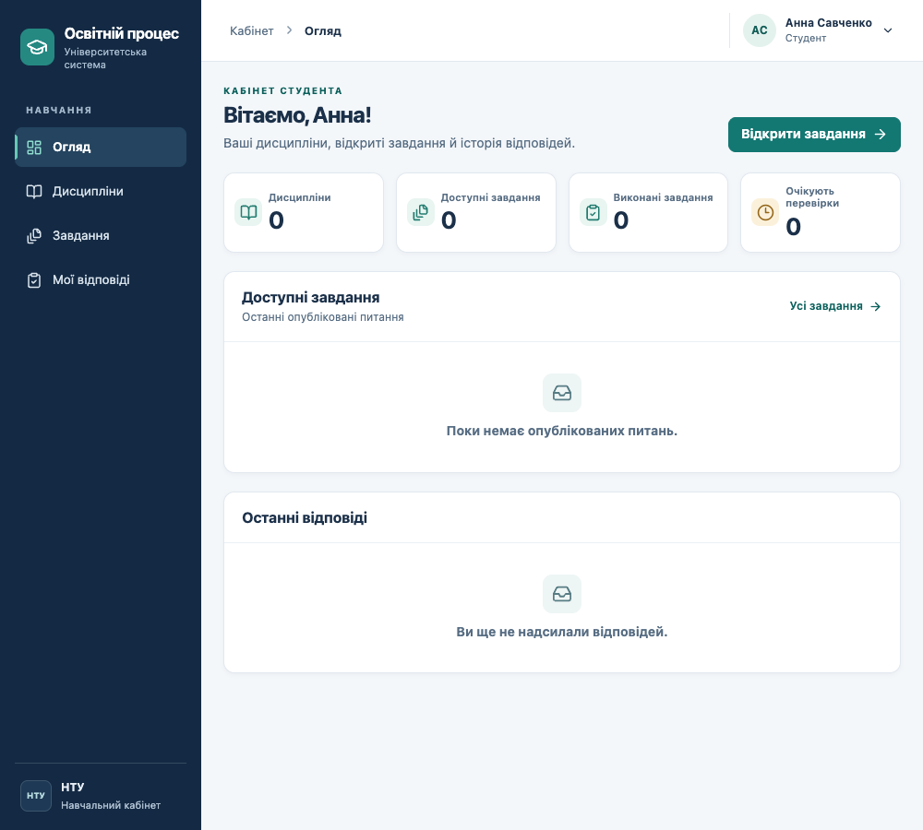
Рисунок 15. Кабінет нового студента до зарахування на курс

Головна панель студента
- Виберіть «Огляд» у меню.
- Перегляньте кількість доступних дисциплін, завдань, виконаних завдань і відповідей, що очікують перевірки.
- Натисніть потрібний показник або посилання в таблиці, щоб перейти до відповідного списку.
Очікуваний результат Блок «Доступні завдання» показує опубліковані питання, а «Останні відповіді» відкриває вашу історію.
Повторне надсилання створює окрему відповідь. Кількість виконаних завдань обчислюється за різними питаннями.
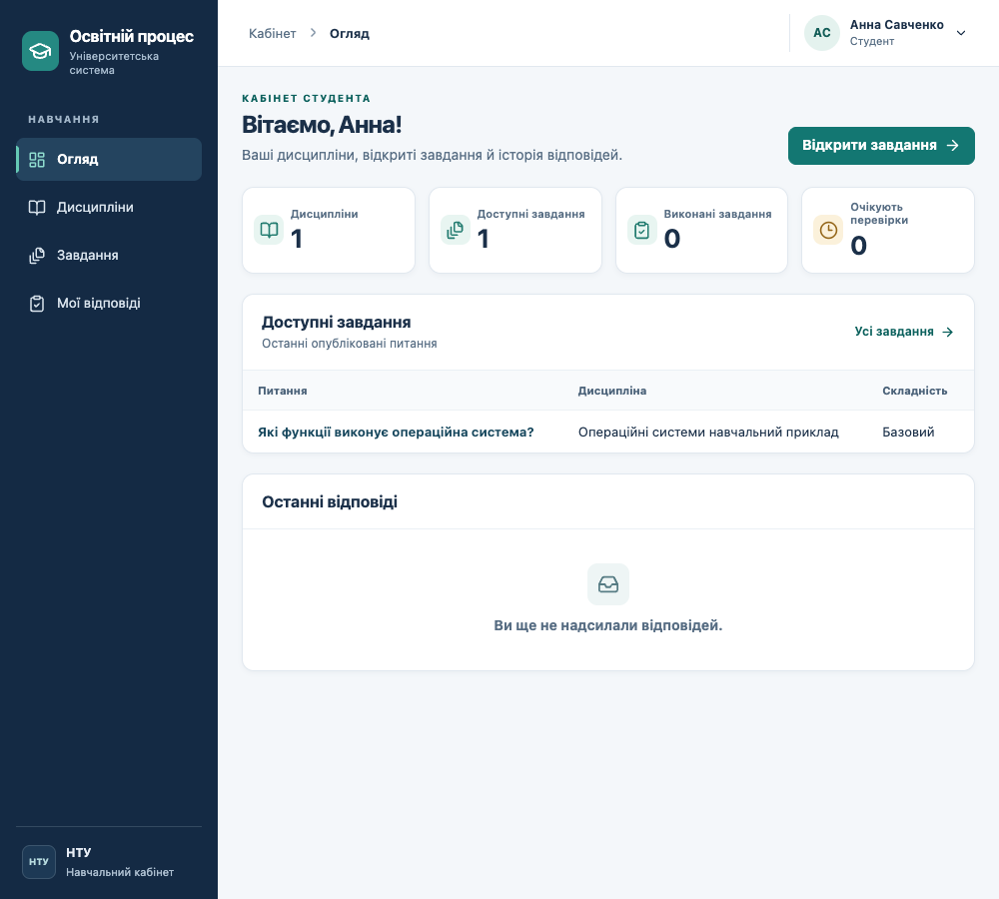
Рисунок 16. Кабінет студента після зарахування на курс і публікації питання

Пошук дисципліни та відкриття курсу
Перед початком Студента зараховано до активного курсу.
- Відкрийте «Дисципліни». За потреби введіть частину назви в полі пошуку та виберіть дисципліну у фільтрі.
- Натисніть назву курсу, щоб відкрити його опис, спеціальність і навчальний рік.
- У картці курсу натисніть «Питання курсу».
Очікуваний результат Відкриється список завдань, обмежений вибраним курсом.
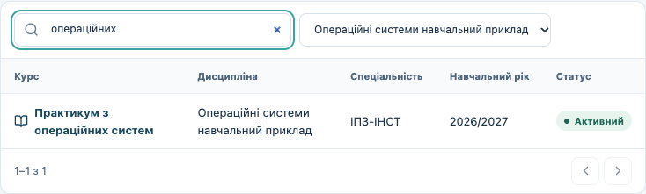
Рисунок 17. Пошук доступної дисципліни та фільтр курсу
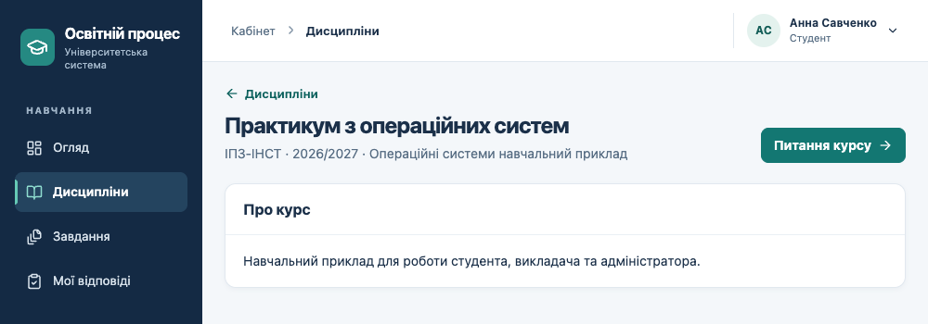
Рисунок 18. Картка курсу та перехід до питань

Пошук і вибір завдання
Перед початком Викладач опублікував питання для доступного курсу.
- Відкрийте «Завдання» або перейдіть до них із картки курсу.
- Використайте пошук за текстом і фільтр «Дисципліна». У полі «Сортування» виберіть порядок показу.
- Натисніть текст потрібного питання. У картці прочитайте завдання й показану складність.
Очікуваний результат Під питанням з’явиться форма «Ваша відповідь».
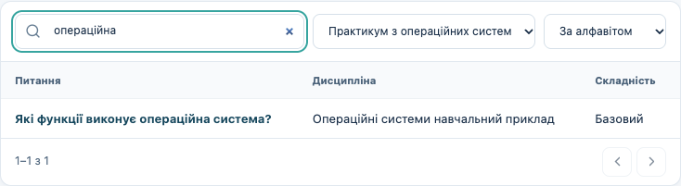
Рисунок 19. Вибір завдання через пошук фільтр і сортування
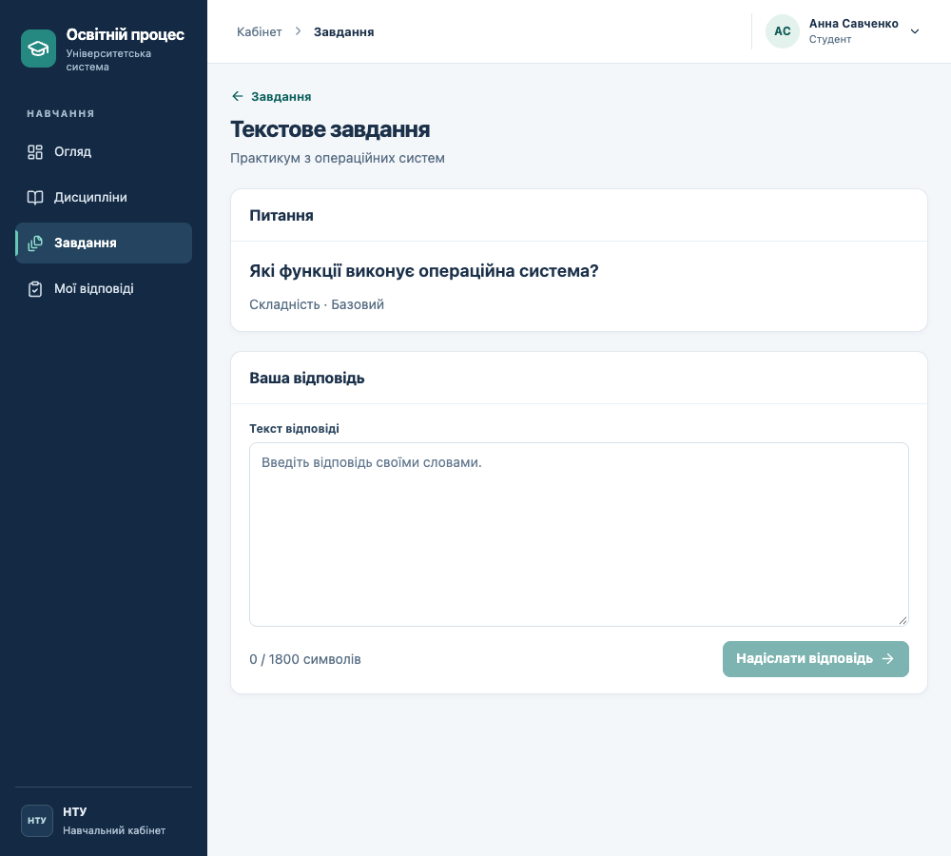
Рисунок 20. Відкрите питання та форма відповіді

Введення та надсилання відповіді
- У полі «Текст відповіді» введіть власне формулювання. Лічильник показує кількість символів і встановлену межу.
- Перевірте текст і натисніть «Надіслати відповідь». Дочекайтеся завершення надсилання.
- Переконайтеся, що з’явилося повідомлення «Відповідь надіслано й збережено».
Очікуваний результат Система відкриває картку подання. Збережена відповідь доступна в розділі «Мої відповіді».
Після відкриття картки повторне натискання «Назад» і нове надсилання формують ще одне подання.
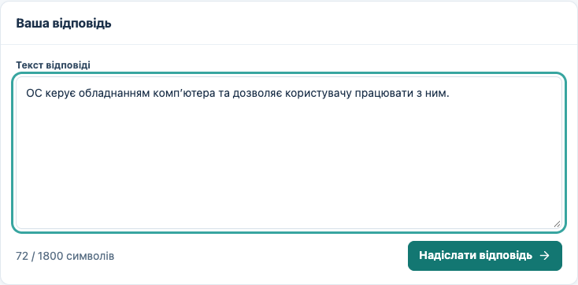
Рисунок 21. Введена відповідь і лічильник символів
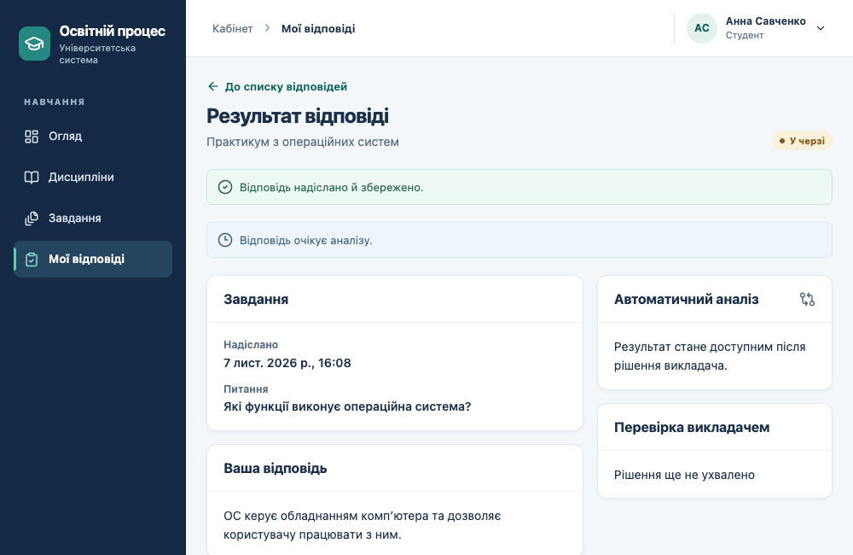
Рисунок 22. Підтвердження збереження відповіді та поточний стан перевірки

Очікування перевірки та підсумковий результат
- У картці відповіді стежте за станом аналізу. Після опрацювання система оновлює результат.
- За режиму «Після рішення викладача» дочекайтеся ручної перевірки. Відповідне повідомлення показано на першому скріншоті.
- Після рішення перегляньте категорію, показник подібності й блок «Перевірка викладачем» з коментарем.
Очікуваний результат Автоматичний аналіз і рішення викладача відображаються у своїх блоках. Для цього прикладу викладач зарахував відповідь.
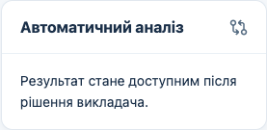
Рисунок 23. Результат очікує рішення за налаштуванням курсу
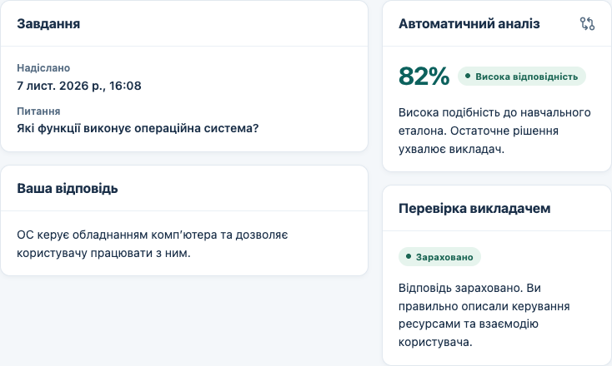
Рисунок 24. Доступний студенту результат після рішення викладача

Історія власних відповідей
- Відкрийте «Мої відповіді».
- За потреби виберіть курс, стан аналізу або рішення викладача, введіть текст у пошук і задайте період.
- Натисніть питання у потрібному рядку, щоб відкрити саме це подання.
Очікуваний результат У таблиці видно дати, автоматичні категорії та дозволені рішення щодо власних відповідей.
Для початку нового відбору очистьте пошук, дати й фільтри, які обмежують список.
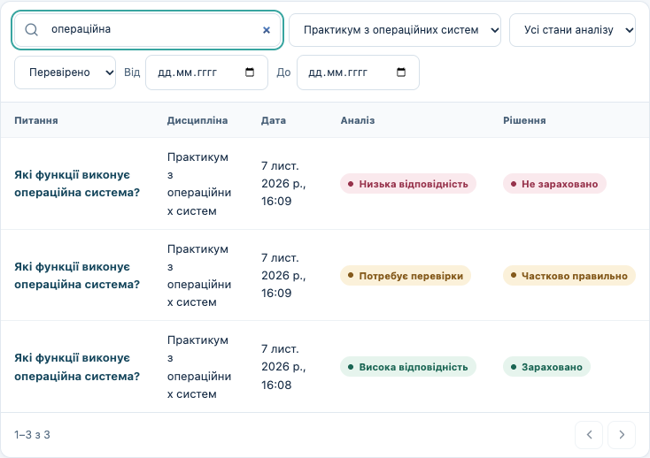
Рисунок 25. Історія власних відповідей із рішеннями та фільтрами

Видимість результатів і повторний аналіз
- Якщо викладач увімкнув «Одразу після аналізу», перегляньте автоматичну рекомендацію до ручного рішення.
- У режимі «Прихований» орієнтуйтеся на повідомлення про налаштування курсу.
- Якщо після повторного аналізу знову показано очікування рішення, дочекайтеся перевірки нової версії. Попереднє рішення залишається в історії.
Очікуваний результат Момент показу результату визначає викладач або адміністратор у параметрах курсу.
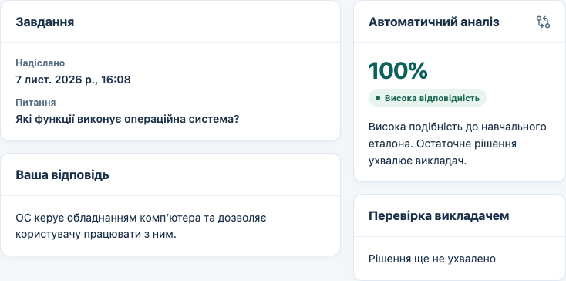
Рисунок 26. Результат доступний до рішення викладача у відкритому режимі
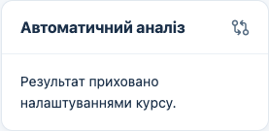
Рисунок 27. Результат приховано налаштуваннями курсу
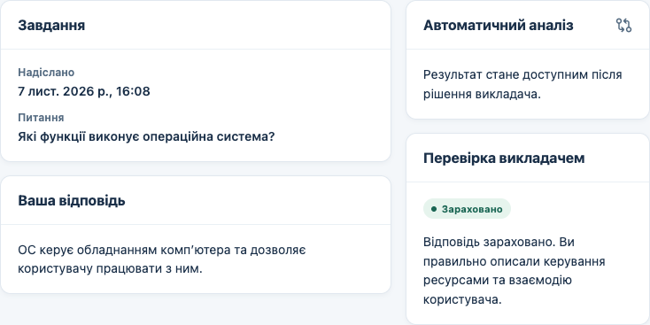
Рисунок 28. Нова версія аналізу чекає рішення, а попереднє рішення збережене

Відповіді на телефоні та після архівування питання
- На телефоні відкрийте меню та виберіть «Мої відповіді». Для перегляду всіх колонок прокрутіть таблицю вбік.
- Після архівування питання викладачем перевірте список «Завдання». Архівне питання зникає з доступних для нового виконання.
- Для перегляду вже надісланих відповідей відкрийте власну історію.
Очікуваний результат Попередні подання та їхні доступні результати зберігаються в історії студента.
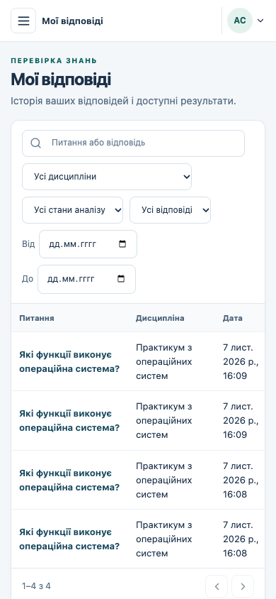
Рисунок 29. Історія відповідей у мобільному інтерфейсі
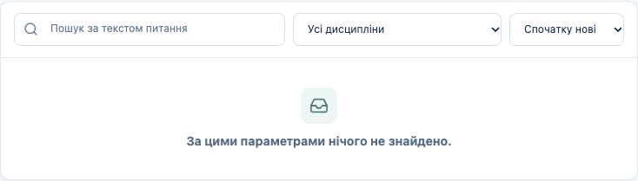
Рисунок 30. Архівне питання вилучено зі списку доступних завдань
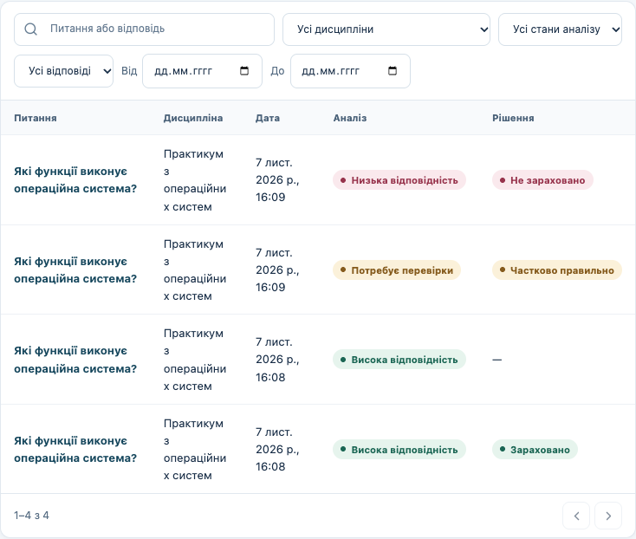
Рисунок 31. Власні відповіді зберігаються після архівування питання

3 Інструкція для викладача
Навчальні матеріали, перевірка, варіації, історія та звітні показники.

Робоча панель викладача
Перед початком Адміністратор створив дисципліну й призначив викладачу хоча б один курс.
- Увійдіть з роллю викладача та відкрийте «Огляд».
- Перегляньте показники призначених дисциплін, питань, відповідей без рішення та нових варіацій.
- Виберіть показник, щоб перейти до відповідного робочого списку.
Очікуваний результат У кабінеті доступні курси, до яких адміністратор надав викладачу доступ.
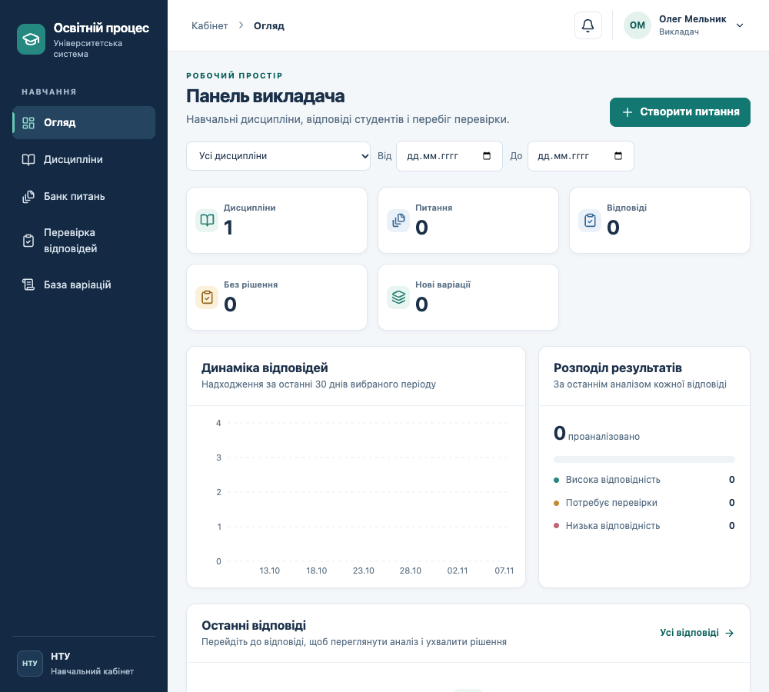
Рисунок 32. Панель викладача після призначення навчального курсу

Створення додаткового курсу
- У «Дисциплінах» натисніть «Новий курс».
- Введіть назву, виберіть доступну дисципліну, задайте навчальний рік у форматі 2026/2027 та опис.
- Виберіть початковий режим показу результатів і натисніть «Зберегти курс».
Очікуваний результат Створений курс з’явиться в списку. Його студентів потрібно зарахувати окремо.
Викладач обирає дисципліни, для яких уже має призначення. Нові записи довідника дисциплін створює адміністратор.
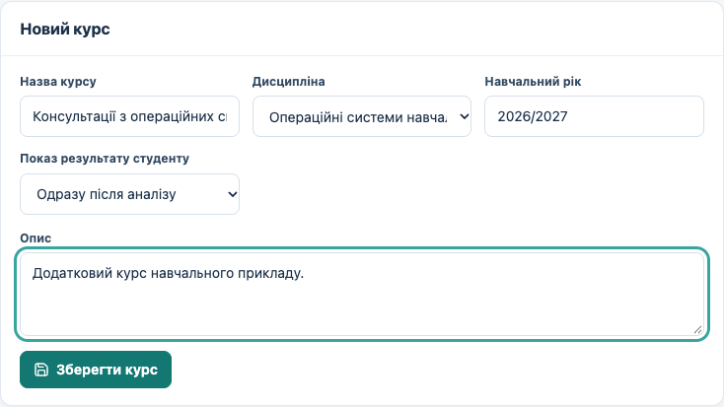
Рисунок 33. Створення викладачем додаткового курсу призначеної дисципліни

Параметри курсу та показ результатів
- Відкрийте курс за назвою в розділі «Дисципліни».
- У «Параметрах курсу» змініть назву чи опис і виберіть режим показу результату студенту.
- За потреби задайте високий і низький пороги курсу. Порожні поля порогів успадковують системні значення.
- Натисніть «Зберегти курс» і перевірте підтвердження.
Очікуваний результат Нові перевірки використовують збережені пороги курсу. Видимість регулює показ результатів студенту.
На скріншоті наведено навчальні значення 0,80 і 0,40. Пороги потребують калібрування на перевірених викладачем відповідях.
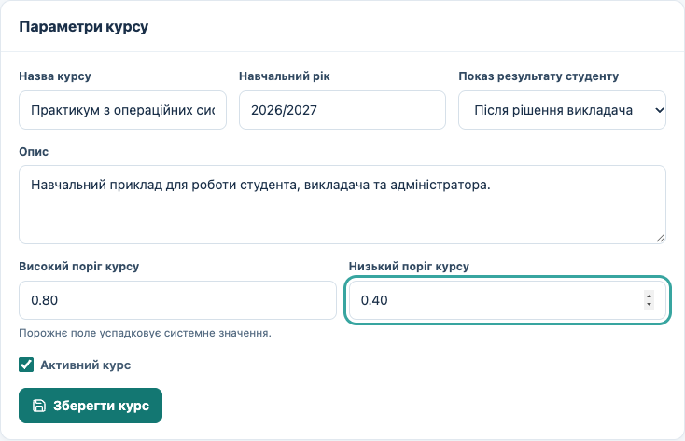
Рисунок 34. Параметри курсу й показ результатів після рішення викладача
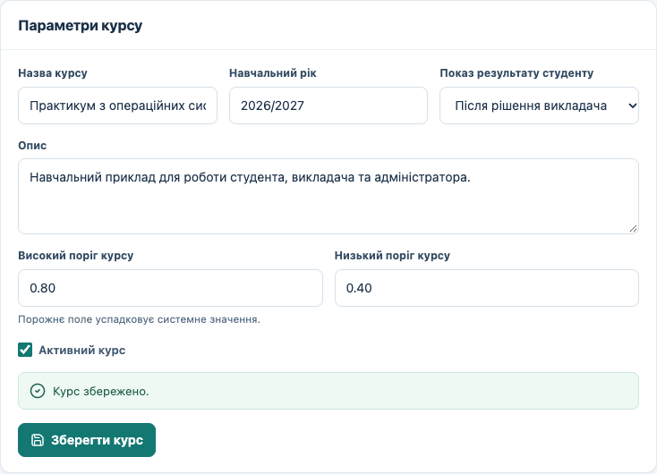
Рисунок 35. Підтвердження збереження параметрів курсу

Режими видимості та активність курсу
- Для негайного показу рекомендації виберіть «Одразу після аналізу». Для ручного контролю виберіть «Після рішення викладача».
- Режим «Прихований» показує студенту повідомлення про обмеження видимості. Після зміни натисніть «Зберегти курс».
- Для тимчасового вимкнення курсу зніміть «Активний курс» і збережіть. Для відновлення встановіть прапорець і збережіть повторно.
Очікуваний результат Неактивний курс зникає з доступних студенту курсів. Викладач і адміністратор можуть відкрити його через фільтр активності.
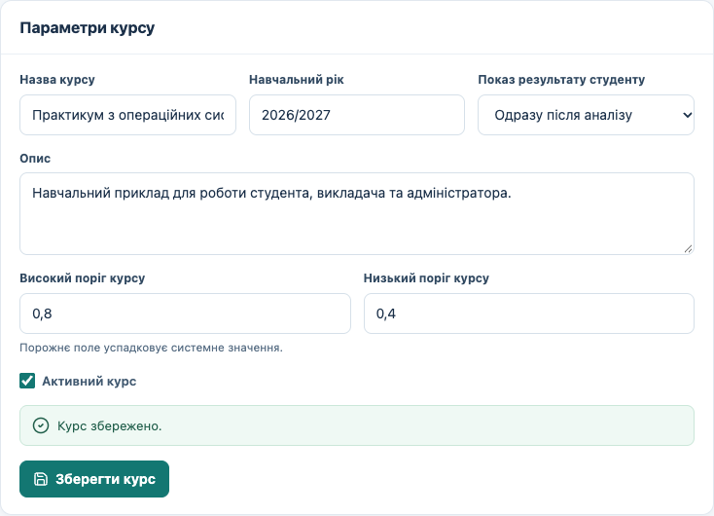
Рисунок 36. Показ автоматичного результату одразу після аналізу
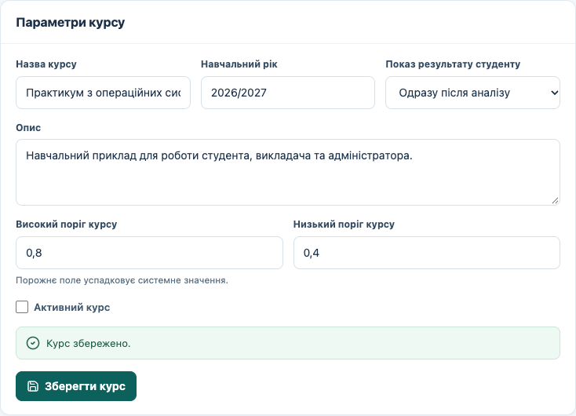
Рисунок 37. Деактивація курсу через його параметри

Зарахування студента за ідентифікатором
- У картці курсу перейдіть до блоку «Студенти й навчальні групи».
- Уведіть ID студента, який надав адміністратор, і виберіть групу.
- Натисніть «Зарахувати» та перевірте рядок студента і статус доступу.
Очікуваний результат Студент отримує доступ до активного курсу та його опублікованих питань.
Спеціальність і навчальний рік групи мають відповідати курсу. Адміністратор бачить ID у списку користувачів.
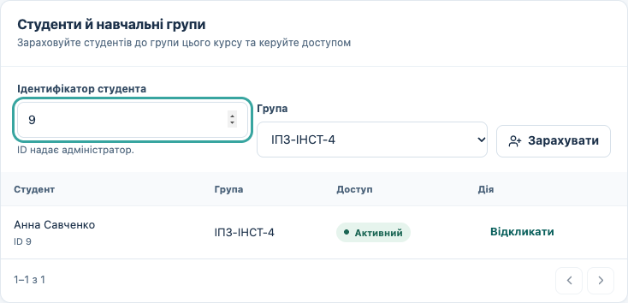
Рисунок 38. Форма зарахування студента викладачем за ID

Відкликання та відновлення зарахування
- Знайдіть студента в таблиці курсу.
- Натисніть «Відкликати» для припинення доступу до цього курсу.
- Натисніть «Відновити» в тому самому рядку, щоб знову активувати зарахування.
Очікуваний результат Стовпець «Доступ» підтверджує кожну зміну статусом «Заблоковано» або «Активний».
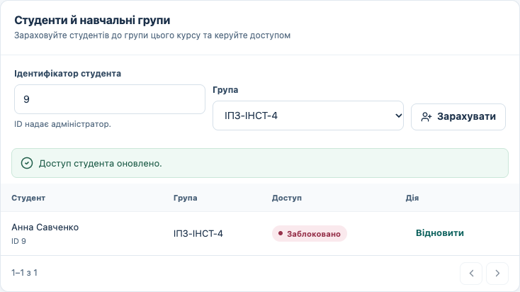
Рисунок 39. Студент після відкликання зарахування викладачем
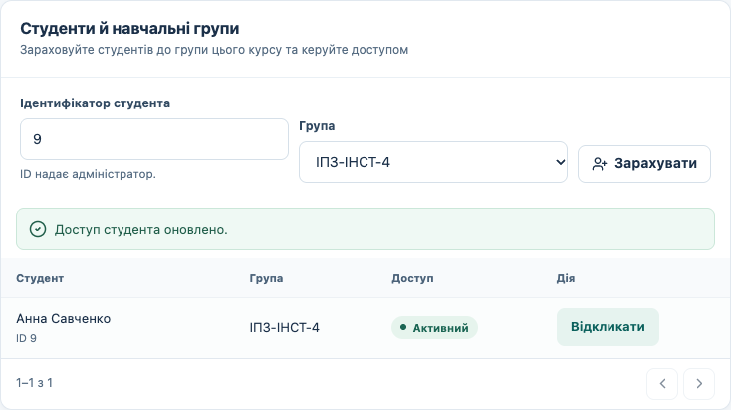
Рисунок 40. Відновлене зарахування студента

Створення питання
- Відкрийте «Банк питань» і натисніть «Створити питання».
- Виберіть курс, введіть текст питання та задайте складність.
- Виберіть «Чернетка» для підготовки матеріалу або «Опублікувати» для одразу готового завдання.
Очікуваний результат До збереження потрібно заповнити хоча б один еталон. У прикладі питання спочатку створюється як чернетка.
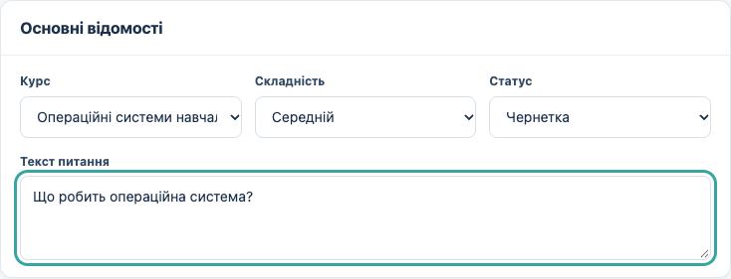
Рисунок 41. Основні поля нового питання та статус чернетки

Еталон, ключові поняття та змістові правила
- У блоці «Еталон 1» запишіть повну правильну відповідь.
- Натисніть «Додати поняття». Укажіть поняття, його синоніми через кому та вагу. Прапорець «Обов’язкове» задає вимогу присутності поняття.
- Для відомої змістової помилки натисніть «Додати правило». Задайте фразу, тип «Суперечність» або «Термінологія» та зрозуміле пояснення.
- Для завершення створення питання натисніть «Зберегти питання».
Очікуваний результат Після збереження відкриється картка питання з еталоном та його критеріями.
У прикладі «апаратні ресурси» має синонім «обладнання» і вагу 2, а правило позначає фразу «не керує». Формулюйте правила так, щоб викладач міг перевірити спрацювання.
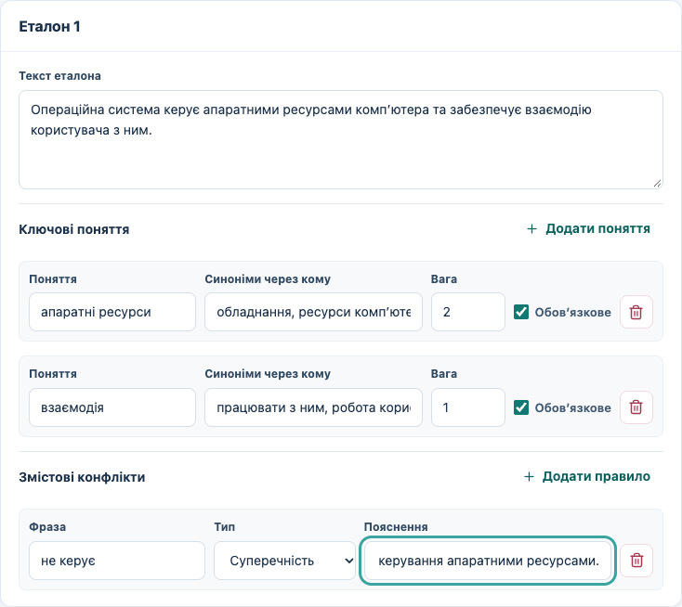
Рисунок 42. Еталон із синонімами, вагами, обов’язковістю та змістовим правилом
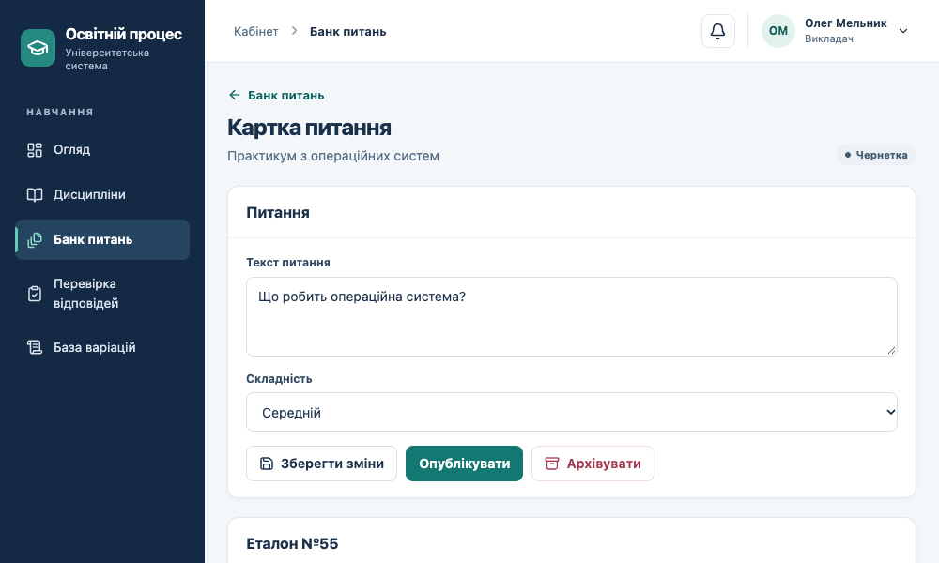
Рисунок 43. Збережена чернетка питання

Додаткові еталони у формі питання
- Під час створення натисніть «Додати еталон» для ще одного прийнятного формулювання.
- Заповніть його текст і за потреби власні поняття та правила.
- Щоб прибрати зайвий додатковий блок до збереження, натисніть його піктограму кошика «Вилучити еталон».
Очікуваний результат У прикладі додатковий блок вилучено до збереження, основний еталон залишено у формі.
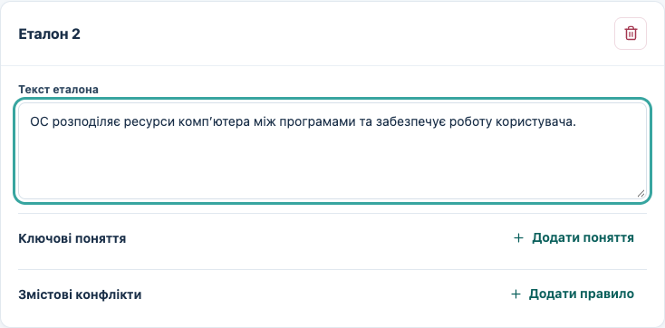
Рисунок 44. Додатковий еталон у формі питання та кнопка його вилучення
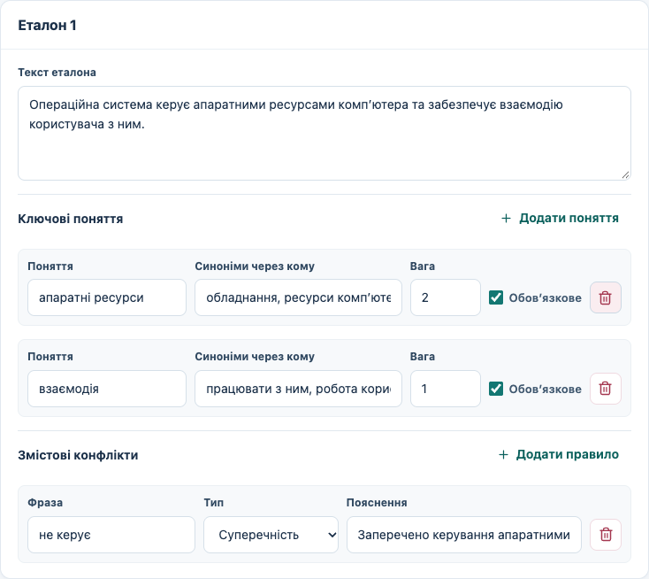
Рисунок 45. Питання з одним основним еталоном після вилучення додаткового

Редагування питання
- У банку питань натисніть текст потрібного питання.
- У блоці «Питання» змініть текст чи складність.
- Натисніть «Зберегти зміни» і перевірте повідомлення «Питання оновлено».
Очікуваний результат Надалі студенти бачать збережений текст питання. Картки попередніх подань містять текст на момент надсилання.
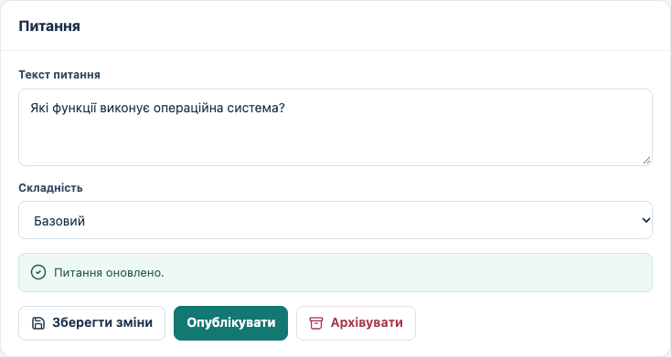
Рисунок 46. Оновлений текст і базова складність питання

Редагування понять і правил еталона
- У картці питання відкрийте потрібний блок «Еталон №…».
- Скористайтеся «Додати поняття» або «Додати правило» для доповнення критеріїв. Для зайвого рядка натисніть відповідну піктограму кошика.
- У типі правила можна вибрати «Термінологія», якщо фраза позначає відому термінологічну помилку.
- Натисніть «Зберегти еталон». Після оновлення перевірте збережені поля.
Очікуваний результат Скріншоти показують додані рядки та збережений набір після вилучення тимчасових рядків.
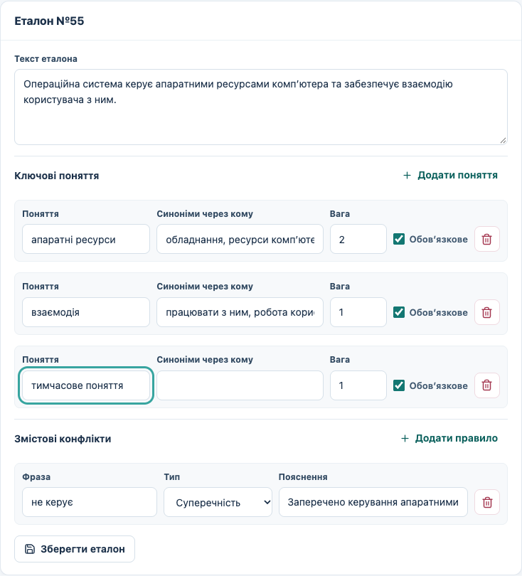
Рисунок 47. Додане поняття та кнопка вилучення в редакторі еталона
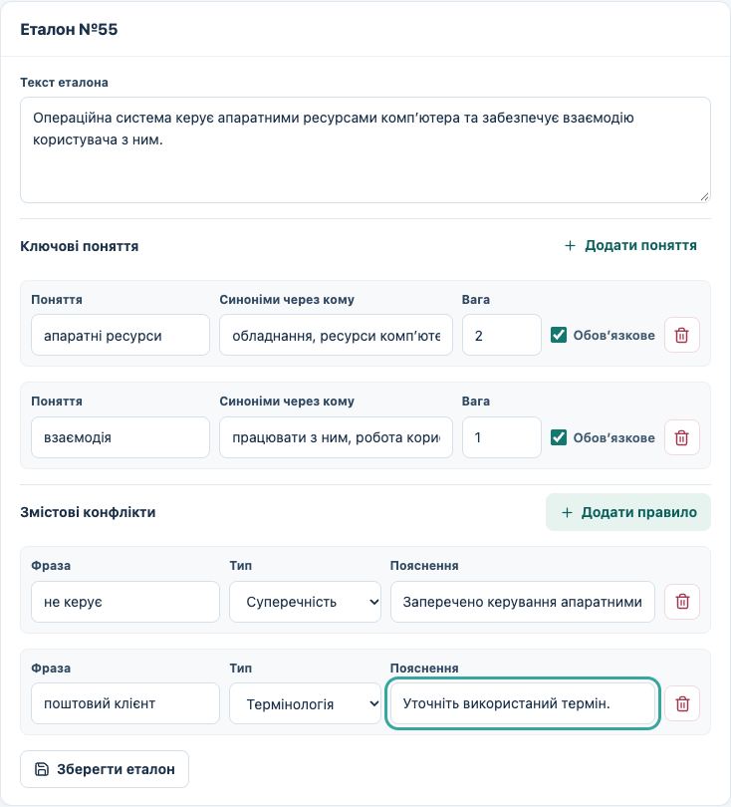
Рисунок 48. Правило для термінологічної помилки та керування поняттями
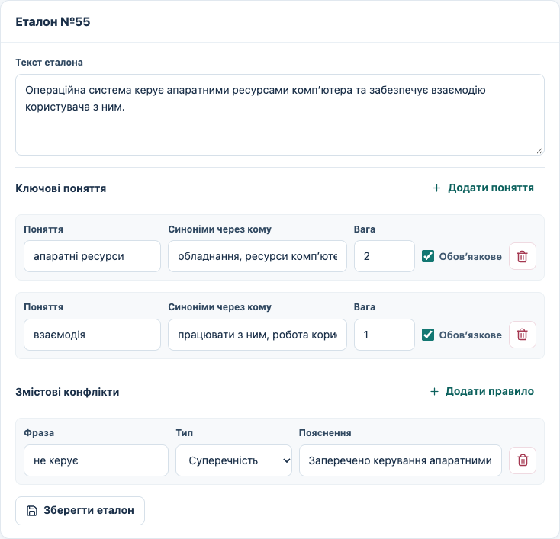
Рисунок 49. Збережені параметри еталона після повторного відкриття

Публікація та повернення до чернетки
- Перевірте текст питання, еталони й критерії.
- Натисніть «Опублікувати» в картці. Статус зміниться на «Опубліковано».
- Для тимчасового зняття завдання натисніть «Зняти з публікації». Статус повернеться до «Чернетка».
- Після підготовки матеріалу опублікуйте питання повторно.
Очікуваний результат Студентам активного курсу доступні опубліковані питання. Для публікації потрібен еталон.
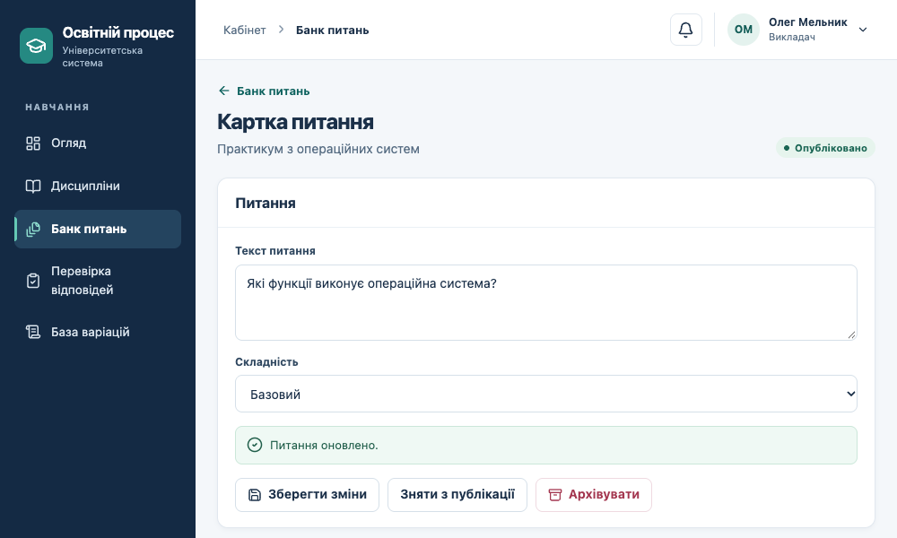
Рисунок 50. Опубліковане питання доступне студентам курсу
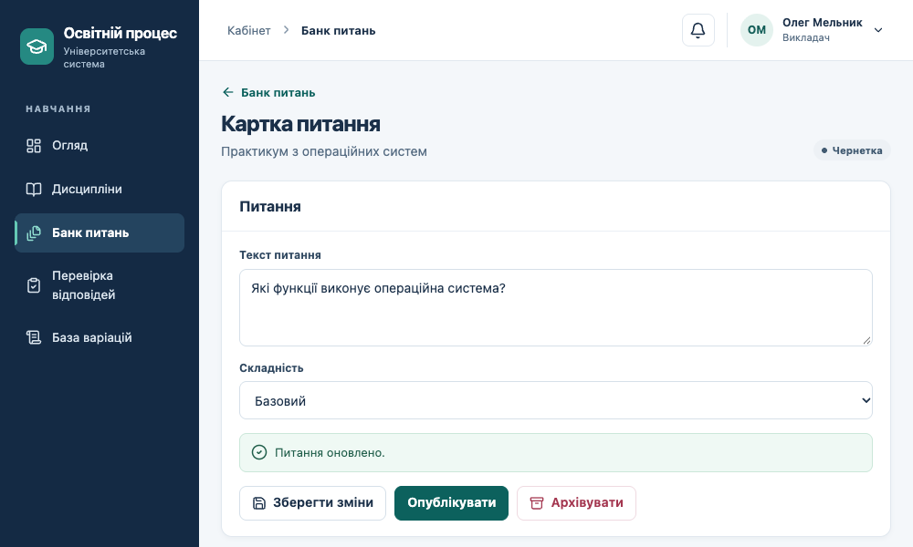
Рисунок 51. Повернення питання до чернетки

Пошук відповідей для перевірки
- Відкрийте «Перевірка відповідей».
- Виберіть дисципліну, групу, стан аналізу й за потреби категорію. Для невирішених подань виберіть «Без рішення».
- Використайте пошук за студентом, текстом питання чи відповіді та фільтр дат.
- Натисніть питання в потрібному рядку.
Очікуваний результат Відкриється конкретне подання зі студентом, датою та результатом аналізу.
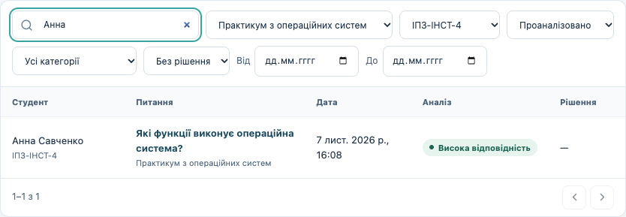
Рисунок 52. Пошук відповіді за студентом, курсом, групою й станом

Робоче місце перевірки
- У картці перевірте студента, групу, курс і дату надсилання.
- Прочитайте оригінальну відповідь студента та еталон на момент аналізу.
- Перегляньте блок автоматичного аналізу, а нижче перейдіть до власного рішення.
Очікуваний результат Залежно від ширини екрана блоки розміщуються поряд або один під одним. Прокрутіть сторінку до потрібного блоку.
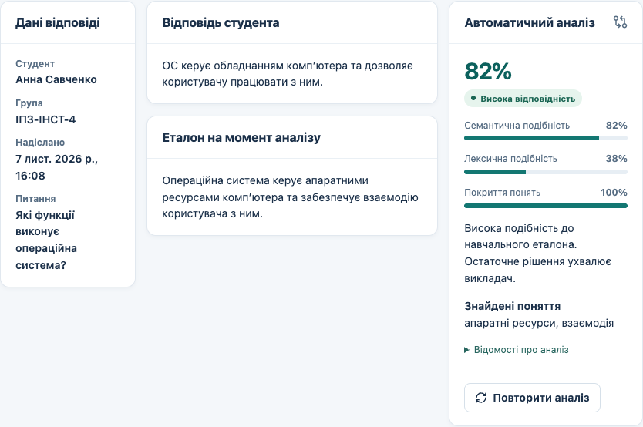
Рисунок 53. Відповідь студента, еталон і автоматичний результат

Показники, пояснення та попередження
- Перегляньте загальний показник, семантичну й лексичну подібність та покриття понять.
- Прочитайте знайдені й пропущені поняття та всі попередження.
- Розгорніть «Відомості про аналіз» для моделі, версії, дати й часу обробки.
Очікуваний результат Попередження вказує на ознаку, яка потребує уваги викладача. У другому прикладі правило зафіксувало заперечення керування ресурсами.
Показник подібності допомагає порівняти формулювання. Остаточне рішення щодо відповіді зберігає викладач.
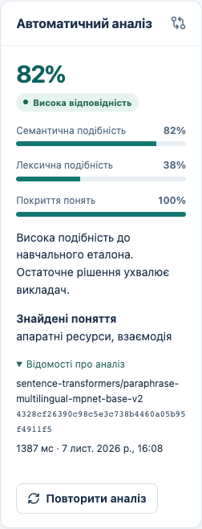
Рисунок 54. Метрики, поняття та відомості про проведений аналіз
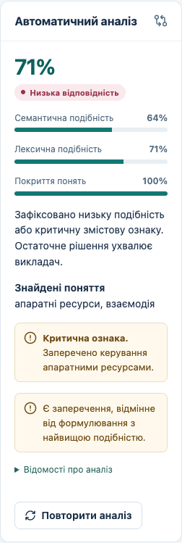
Рисунок 55. Змістове попередження для відповіді із запереченням

Зарахування відповіді та збереження варіації
- У блоці «Рішення викладача» виберіть «Правильно».
- Запишіть зрозумілий студенту коментар.
- Для нового прийнятного формулювання встановіть «Зберегти як затверджену варіацію» та виберіть його еталон.
- Натисніть «Зберегти рішення» та перевірте підтвердження.
Очікуваний результат Рішення з’явиться в історії. Затверджене формулювання стане кандидатом для подальших перевірок цього питання.
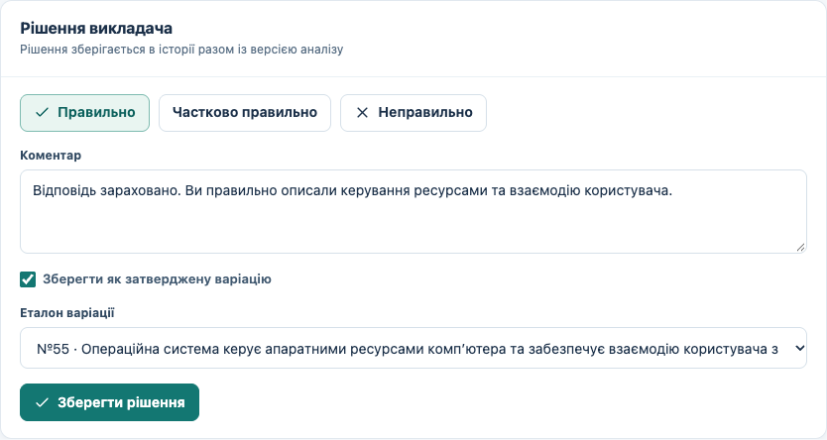
Рисунок 56. Підтвердження правильної відповіді з коментарем і збереженням варіації
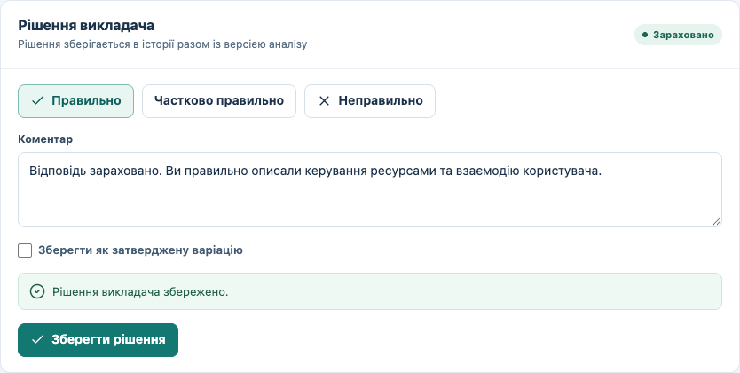
Рисунок 57. Збережене рішення викладача

Частково правильна та неправильна відповідь
- Для неповної відповіді виберіть «Частково правильно» й у коментарі вкажіть, що потрібно доповнити.
- Для помилкового змісту виберіть «Неправильно» й поясніть причину.
- У кожному випадку натисніть «Зберегти рішення» та перевірте його статус.
Очікуваний результат Студент бачить дозволене налаштуваннями рішення й коментар у картці свого подання.
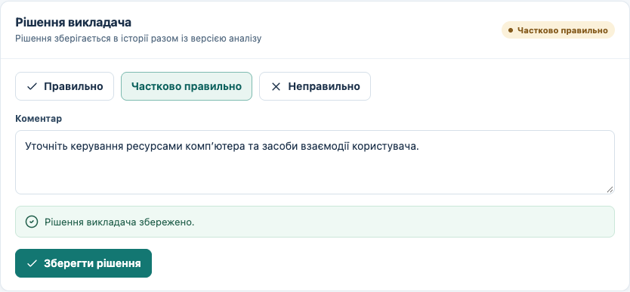
Рисунок 58. Рішення про часткову правильність і коментар для студента
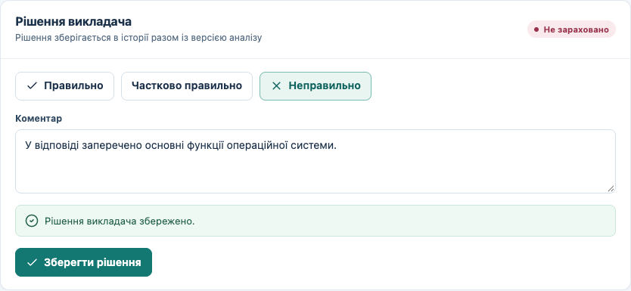
Рисунок 59. Відхилена відповідь і пояснення викладача

Використання затвердженого формулювання
- Після затвердження варіації відкрийте наступну відповідь на те саме питання.
- Якщо найближчою виявилася затверджена варіація, перегляньте окремий однойменний блок.
- За потреби натисніть «Картка» для переходу до формулювання в базі варіацій.
Очікуваний результат На скріншоті наступне подання зіставлене з раніше затвердженим формулюванням.
100% у цьому прикладі виникло після повторного надсилання тієї самої фрази. Значення для іншого тексту залежить від аналізу.
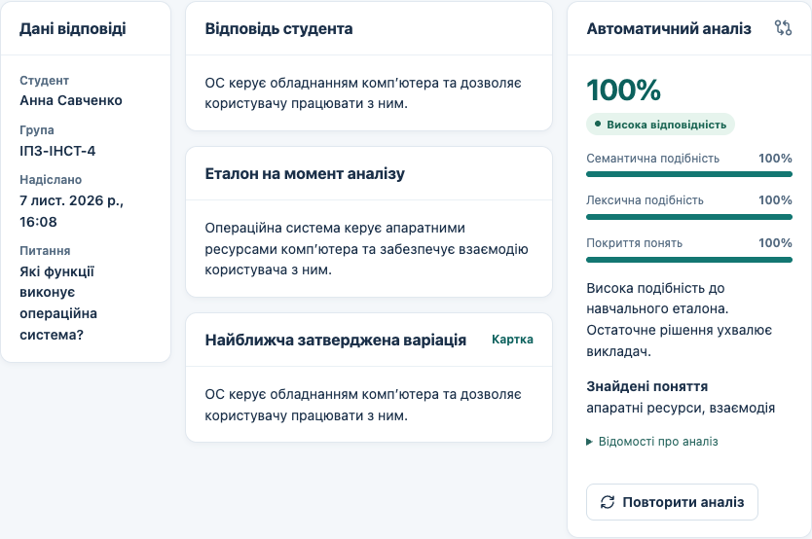
Рисунок 60. Нова відповідь зіставлена із затвердженим формулюванням

Повторний аналіз відповіді
- У картці завершеного або невдалого аналізу натисніть «Повторити аналіз».
- Перевірте повідомлення «Аналіз додано до черги» й дочекайтеся завершення.
- Для перегляду версій натисніть «Історія».
Очікуваний результат Новий аналіз додається до історії. Для режиму показу після рішення нова версія потребує ручної перевірки.
Якщо відповідь довго перебуває в черзі, адміністратор перевіряє стан воркера в «Налаштуваннях NLP».
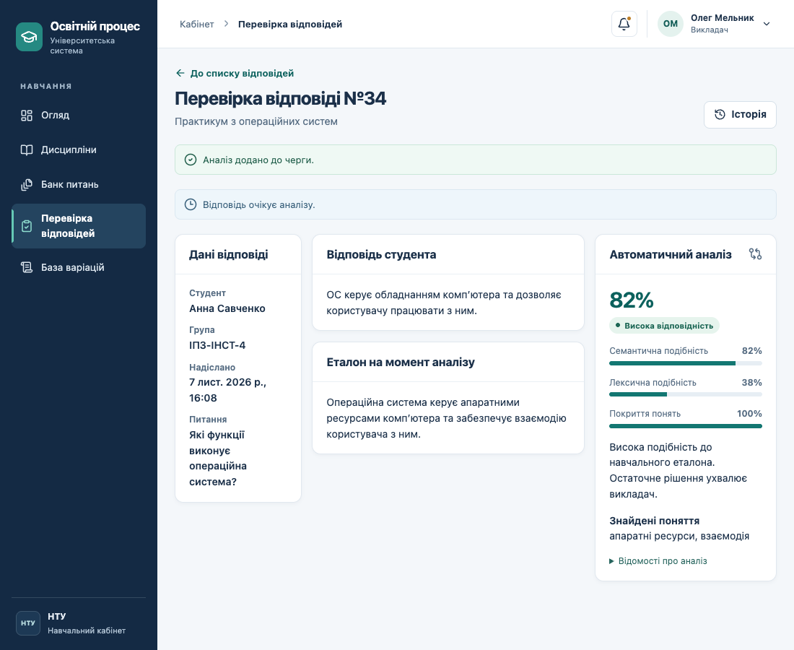
Рисунок 61. Підтвердження запуску повторного аналізу
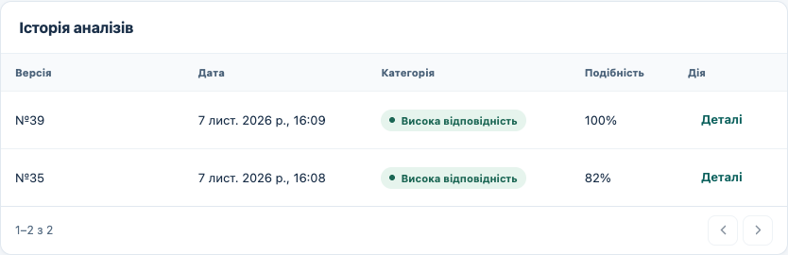
Рисунок 62. Дві версії аналізу однієї відповіді

Деталі попередніх аналізів і рішень
- У картці відповіді натисніть «Історія».
- У таблиці «Історія аналізів» натисніть «Деталі» біля потрібної версії.
- Перегляньте знімок еталона, варіацію й метрики. У «Історії рішень» перевірте викладача, дату та коментар.
- Натисніть «Згорнути» або «Приховати історію» для повернення до поточної перевірки.
Очікуваний результат Історія дозволяє простежити окремі аналізи та рішення для одного подання.
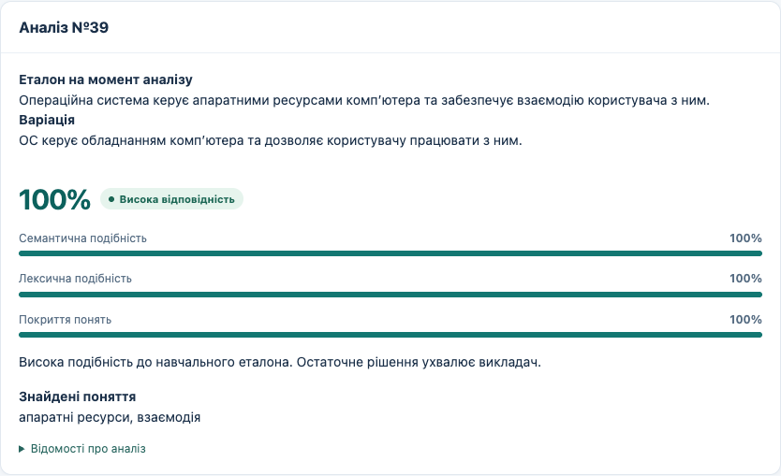
Рисунок 63. Матеріали й метрики з вибраної версії аналізу
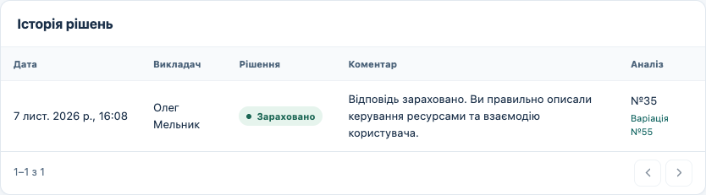
Рисунок 64. Історія рішень викладача та пов’язана варіація

Зміна тексту еталона із затвердженими варіаціями
- Якщо при збереженні тексту еталона показано вимогу архівувати варіації, відкрийте «База варіацій».
- Знайдіть затверджені формулювання цього еталона й архівуйте ті, що потребують повторного перегляду.
- Поверніться до еталона, внесіть зміну та збережіть. Перегляньте зміст пов’язаних формулювань перед їх повторним затвердженням.
Очікуваний результат Повідомлення пояснює умову зміни основного еталонного тексту. У навчальному прикладі початковий текст збережено для послідовності сценарію.
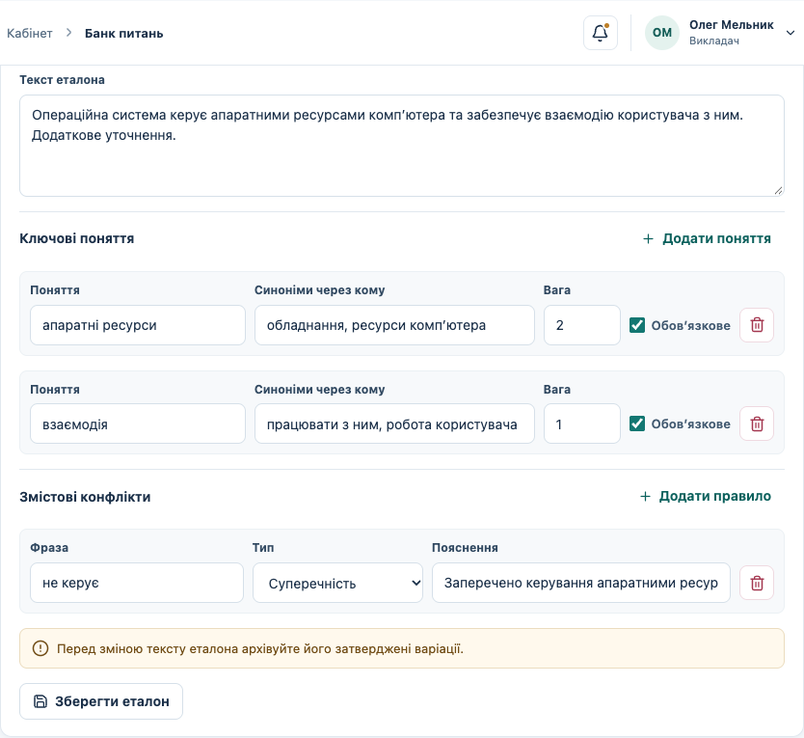
Рисунок 65. Пояснення умови зміни еталона із затвердженими варіаціями

Додавання еталона до наявного питання
- Відкрийте картку питання й знайдіть блок «Додатковий еталон».
- Введіть прийнятну відповідь, додайте потрібні поняття та правила.
- Натисніть «Зберегти еталон». Перевірте появу нового блоку «Еталон №…».
Очікуваний результат Питання міститиме кілька еталонів, з якими система зможе зіставляти наступні відповіді.
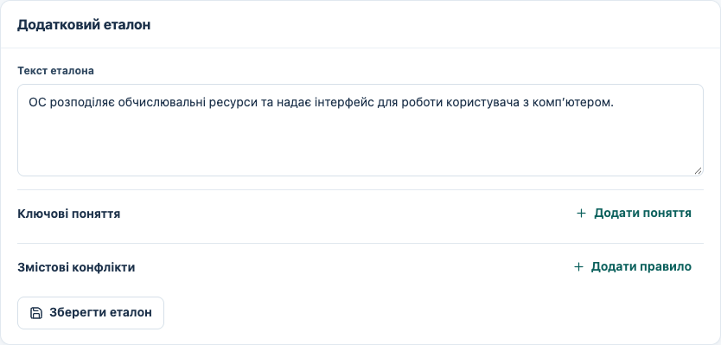
Рисунок 66. Додавання ще одного еталона до збереженого питання
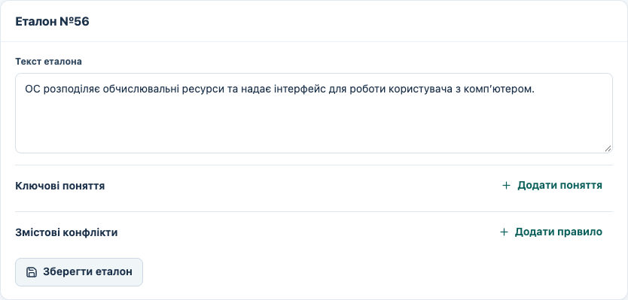
Рисунок 67. Новий еталон після збереження

Пропозиція нової варіації
- У картці питання перейдіть до блоку «Варіації».
- Виберіть «Еталон для варіації» та введіть альтернативне формулювання.
- Натисніть «Запропонувати варіацію». Для перегляду списку скористайтеся посиланням «Переглянути».
Очікуваний результат Нове формулювання спочатку потрапляє до вкладки «Очікують перевірки».
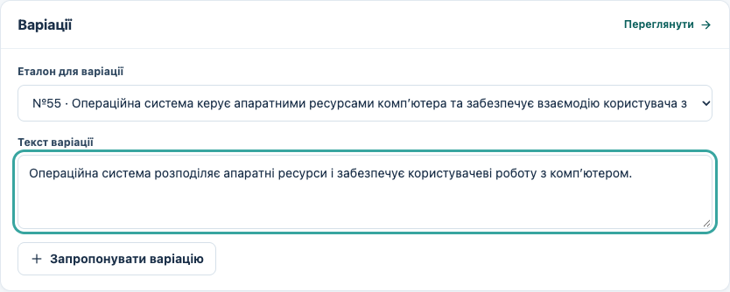
Рисунок 68. Пропозиція альтернативного формулювання для вибраного еталона
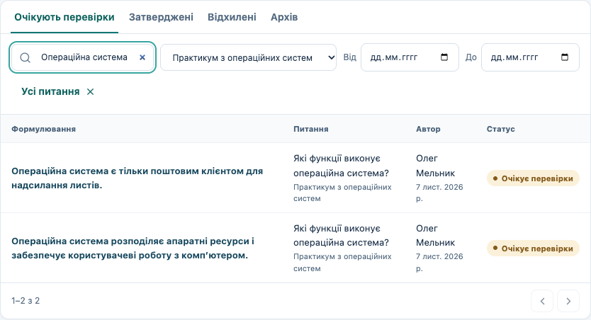
Рисунок 69. Запропоновані варіації та фільтри за питанням і курсом

Пошук і відкриття варіації
- Відкрийте «База варіацій» і виберіть потрібну вкладку.
- Використайте пошук за формулюванням або питанням, курс і дати.
- Натисніть текст варіації. У картці зіставте її з питанням та еталоном і перевірте автора.
Очікуваний результат У картці доступні переходи статусу, які дозволяє поточний стан формулювання.
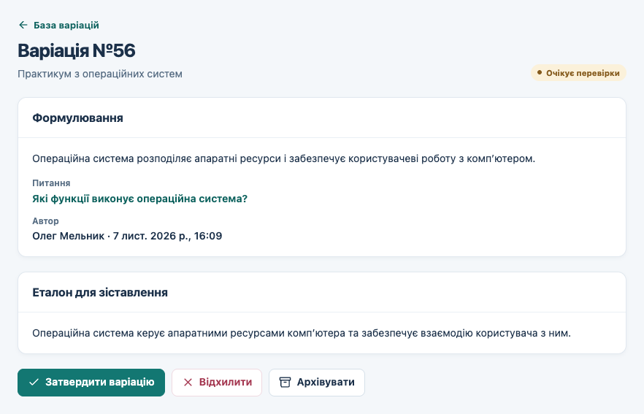
Рисунок 70. Картка пропозиції з еталоном і доступними діями

Затвердження та відхилення варіації
- Для коректної пропозиції натисніть «Затвердити варіацію».
- Для помилкового формулювання натисніть «Відхилити».
- Перевірте новий статус, викладача й дату перегляду.
Очікуваний результат Для наступних аналізів використовуються затверджені активні формулювання. Відхилені пропозиції зберігаються для перегляду.
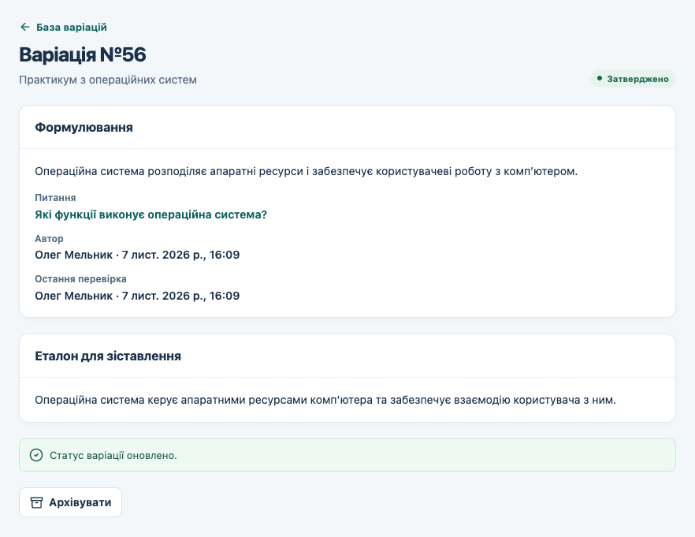
Рисунок 71. Затверджена викладачем варіація
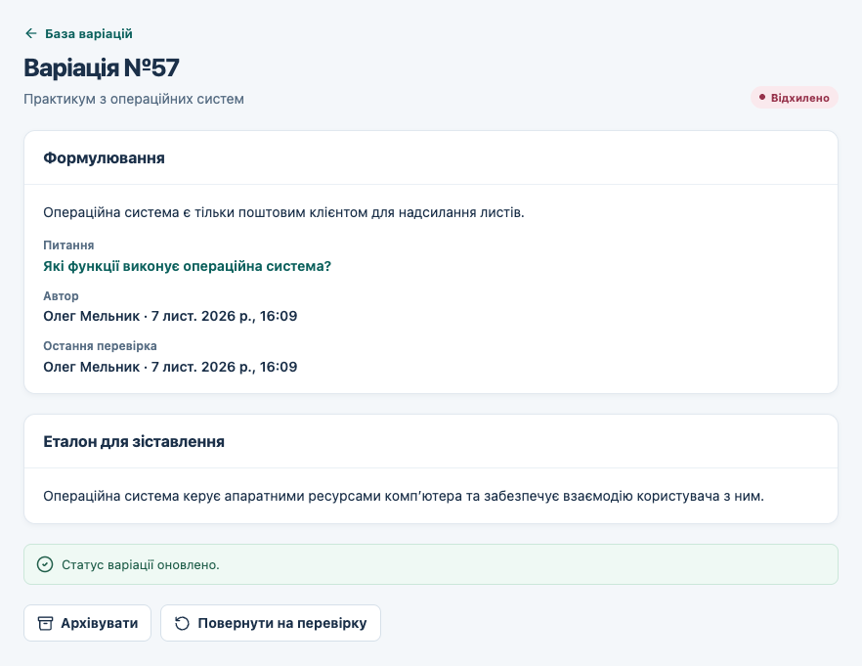
Рисунок 72. Відхилене формулювання

Архівування варіації
- Відкрийте формулювання, яке потрібно вивести з використання.
- Натисніть «Архівувати» та перевірте статус «Архів».
- Для пошуку таких записів у списку виберіть вкладку «Архів».
Очікуваний результат Архівний запис зберігає текст і зв’язок з еталоном.
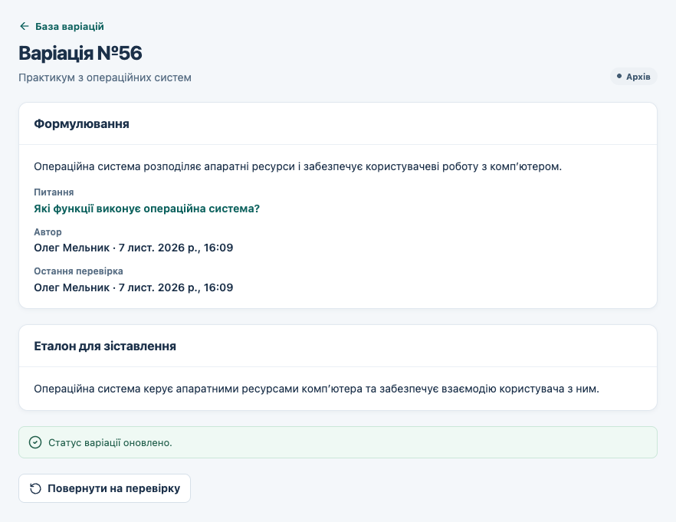
Рисунок 73. Архівована варіація та можливість повторного перегляду

Повернення варіації на перевірку
- Відкрийте відхилену або архівну варіацію.
- Натисніть «Повернути на перевірку».
- Перевірте статус «Очікує перевірки» й повторно ухваліть рішення після перегляду змісту.
Очікуваний результат Повернення створює пропозицію для перевірки. Для подальшого використання її потрібно затвердити.
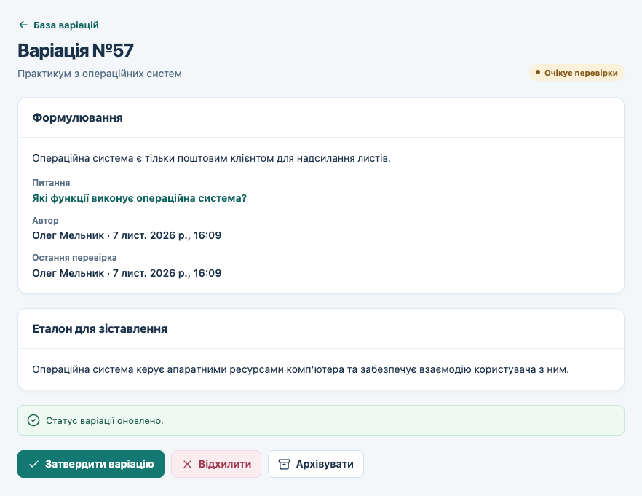
Рисунок 74. Повернення відхиленої варіації до пропозицій
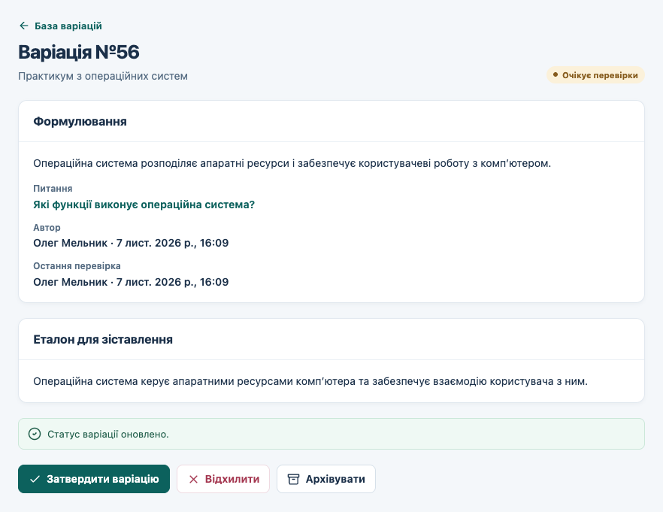
Рисунок 75. Архівне формулювання знову очікує перевірки

Зведення та активність студентів
- Відкрийте «Огляд» і виберіть дисципліну й період.
- Перегляньте динаміку відповідей і розподіл категорій.
- Прокрутіть нижче до таблиць перевірки за дисциплінами й активності студентів.
Очікуваний результат Зведення формується за доступними викладачу даними. Показники відповідей враховують вибраний період.
У верхніх показниках кількість дисциплін, питань і пропозицій описує вибрані навчальні матеріали. Графік показує до 30 днів вибраного періоду.
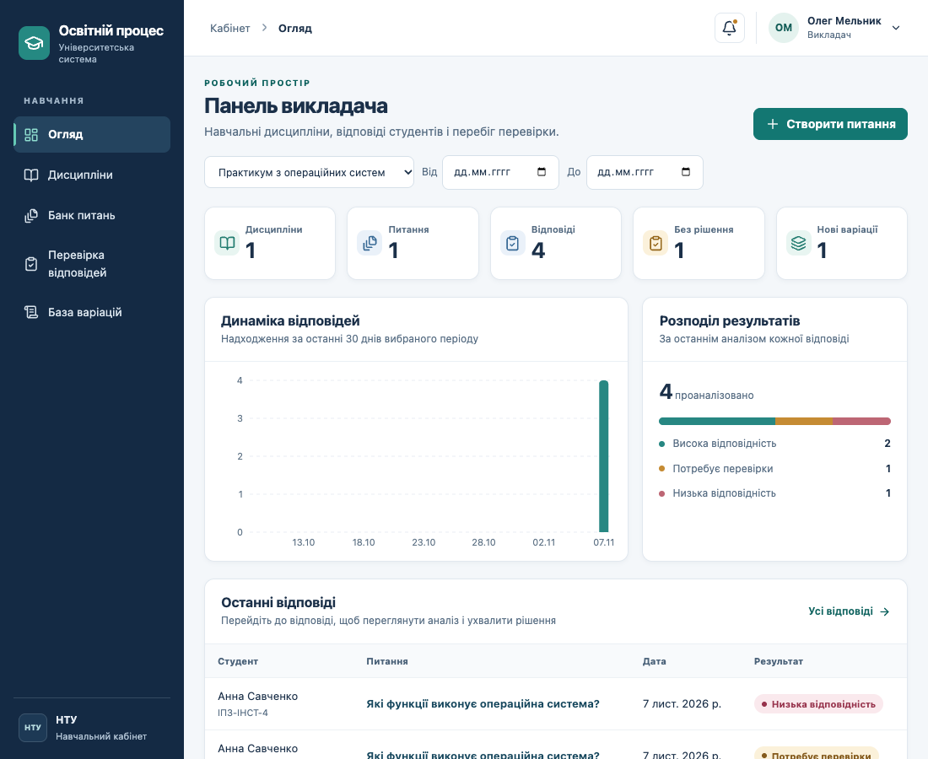
Рисунок 76. Зведення відповідей і розподіл результатів за курсом
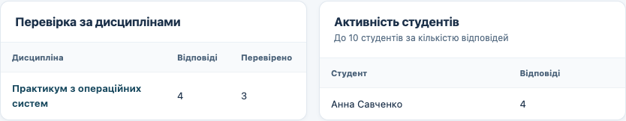
Рисунок 77. Статистика перевірки за дисциплінами та активність студентів

Сповіщення про невирішені відповіді
- Натисніть піктограму дзвіночка у верхній панелі.
- Перегляньте кількість відповідей, що очікують рішення.
- Виберіть «Відкрити центр перевірки» для переходу до відфільтрованого списку.
Очікуваний результат Відкривається «Перевірка відповідей» з відбором «Без рішення».
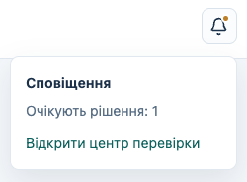
Рисунок 78. Сповіщення про відповіді без рішення

Архівування питання та перегляд архіву
- Відкрийте питання й натисніть «Архівувати».
- Підтвердьте дію в запиті браузера. Перевірте повідомлення та статус архіву.
- Для подальшого перегляду відкрийте банк питань і виберіть статус «Архів».
Очікуваний результат Архівне питання доступне для перегляду викладачем. Для нового виконання студентам воно більше не показується.
Кнопки редагування архівної картки вимикаються. Для нового завдання можна створити окреме питання.
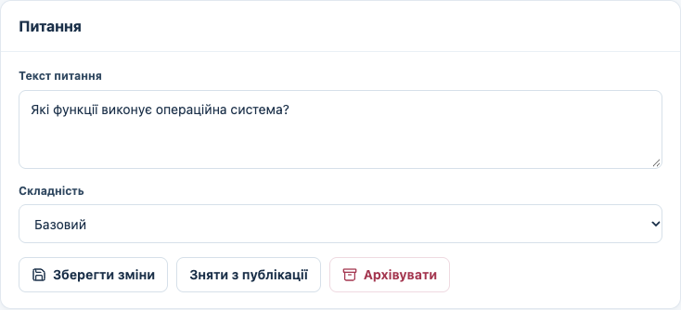
Рисунок 79. Кнопка архівування в картці питання
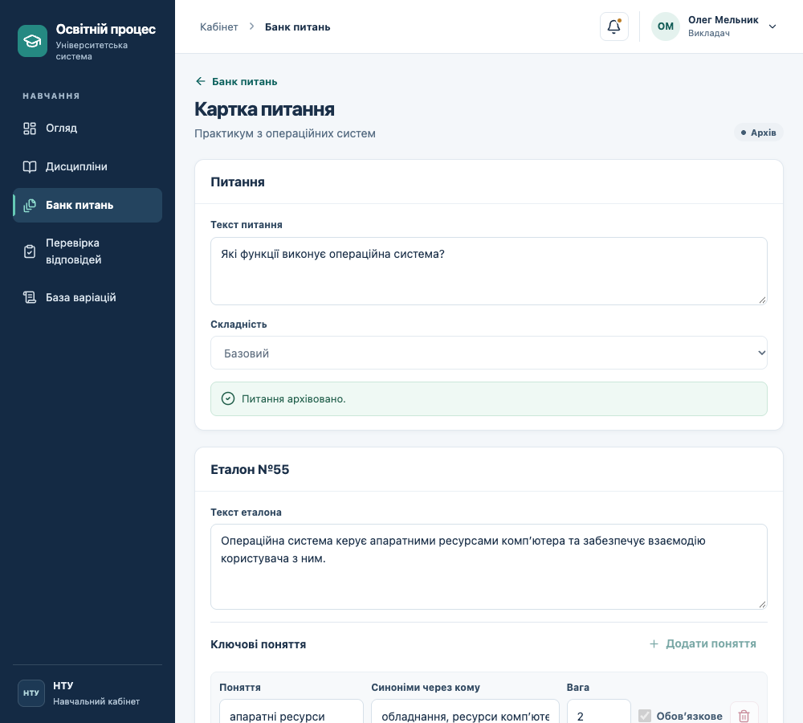
Рисунок 80. Архівна картка питання після підтвердження
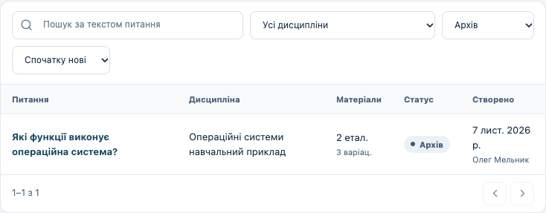
Рисунок 81. Пошук архівного питання за статусом

4 Інструкція для адміністратора
Облікові записи, довідники, призначення, параметри аналізу й аудит.
Адміністратор також має доступ до навчальних розділів. Робота з питаннями, еталонами, відповідями та варіаціями виконується за процедурами частини для викладача.

Панель адміністратора та порядок підготовки
- Увійдіть адміністративним обліковим записом.
- Підготуйте спеціальність, дисципліну й навчальну групу в «Довідниках».
- Створіть курс, призначте викладача та зарахуйте студентів.
- Далі використовуйте «Користувачі», «Налаштування NLP» й «Журнал аудиту» для супроводу роботи.
Очікуваний результат Навчальні розділи адміністратора також дають доступ до питань, відповідей і варіацій. Їхні робочі дії описано в частині для викладача.
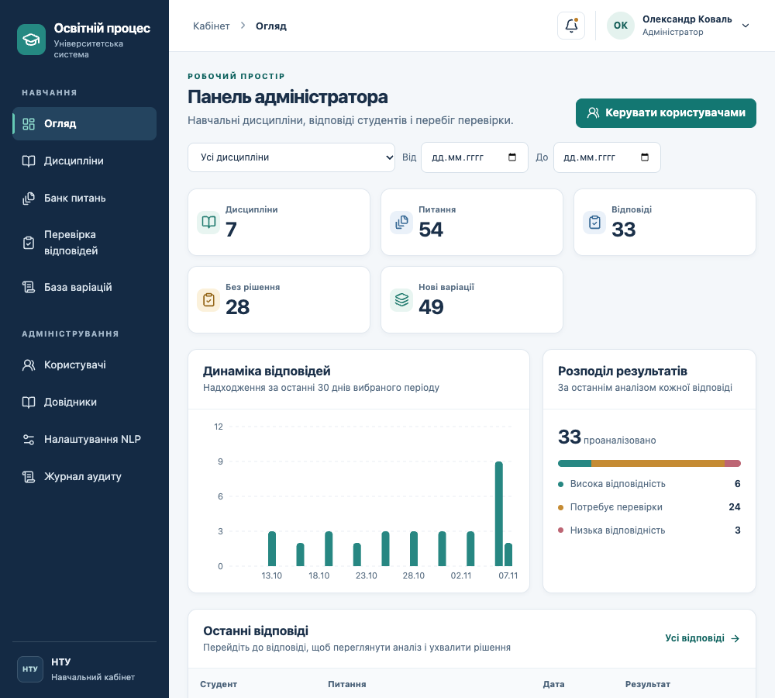
Рисунок 82. Головна панель адміністратора з навчальними та адміністративними розділами

Пошук користувачів та їхніх ідентифікаторів
- Відкрийте «Користувачі».
- Введіть ім’я або пошту в «Пошук», виберіть роль і за потреби стан активності.
- У рядку користувача перегляньте ID під поштою. Його можна надати викладачу для зарахування.
Очікуваний результат Самостійно зареєстровані користувачі автоматично з’являються в цьому списку.
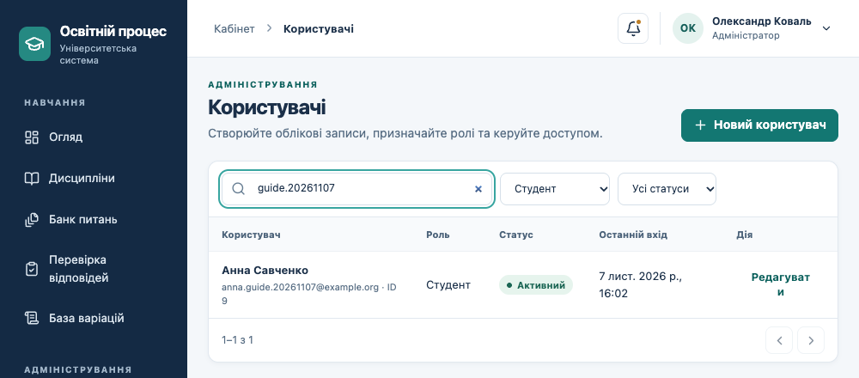
Рисунок 83. Пошук зареєстрованого студента та фільтр за роллю

Створення облікового запису адміністратором
- У розділі «Користувачі» натисніть «Новий користувач».
- Заповніть ім’я, пошту, роль і пароль із щонайменше 12 символів.
- Натисніть «Зберегти користувача». За потреби знайдіть створений запис через пошук.
Очікуваний результат Користувач може увійти за заданими даними. Для навчальної роботи потрібні відповідні призначення курсу.
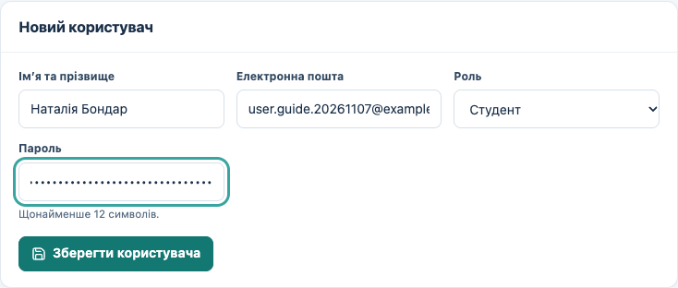
Рисунок 84. Створення користувача адміністратором
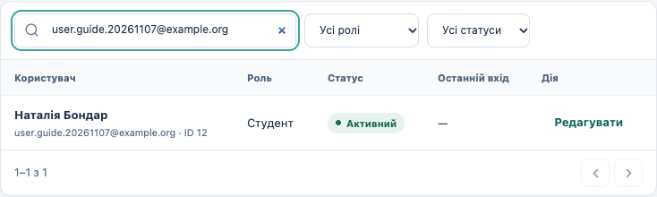
Рисунок 85. Новий обліковий запис у списку користувачів

Редагування даних і встановлення пароля
- Знайдіть користувача й натисніть «Редагувати» в його рядку.
- За потреби змініть ім’я чи пошту. Для заміни пароля введіть нове значення в «Новий пароль».
- Натисніть «Зберегти користувача». Передайте новий пароль власнику облікового запису погодженим способом.
Очікуваний результат Після заміни пароля чинні сесії цього користувача відкликаються.
Для збереження поточного пароля залиште поле «Новий пароль» порожнім.
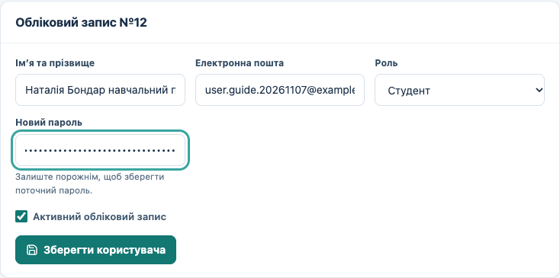
Рисунок 86. Редагування імені та встановлення нового пароля

Зміна ролі користувача
- У формі редагування виберіть потрібне значення поля «Роль».
- Натисніть «Зберегти користувача».
- Перевірте роль у списку й за потреби надайте належні їй призначення курсу.
Очікуваний результат Зміна ролі відкликає сесії користувача. Навчальні призначення попередньої ролі деактивуються.
Власну адміністративну роль у цій формі змінити неможливо. Для прикладу використано окремий допоміжний акаунт.
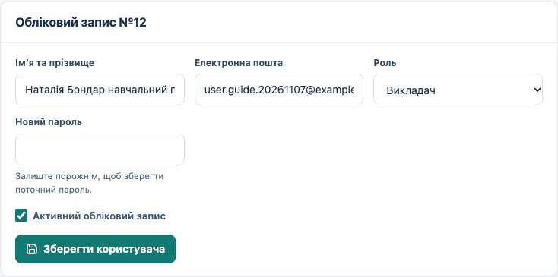
Рисунок 87. Зміна ролі окремого навчального облікового запису

Блокування та активація користувача
- Відкрийте форму редагування потрібного користувача.
- Для блокування зніміть «Активний обліковий запис» і збережіть.
- Для повторного дозволу входу встановіть цей прапорець і збережіть. Перевірте статус у таблиці.
Очікуваний результат Заблокований обліковий запис має статус «Заблоковано». Після активації показується «Активний».
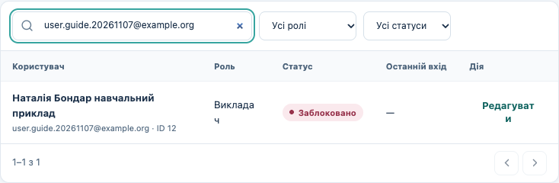
Рисунок 88. Обліковий запис після блокування
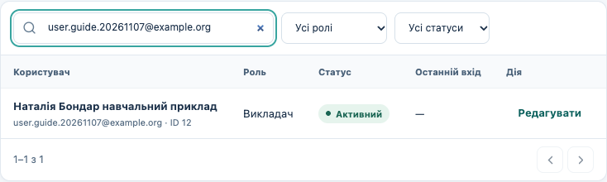
Рисунок 89. Відновлений доступ облікового запису

Створення спеціальності
- Відкрийте «Довідники» та вкладку «Спеціальності».
- Натисніть «Додати запис». Заповніть назву й унікальний код.
- Натисніть «Зберегти запис» і перевірте новий рядок.
Очікуваний результат Спеціальність стане доступною під час створення дисциплін і навчальних груп.
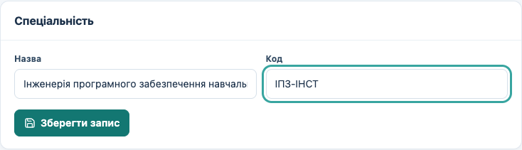
Рисунок 90. Створення спеціальності в довіднику
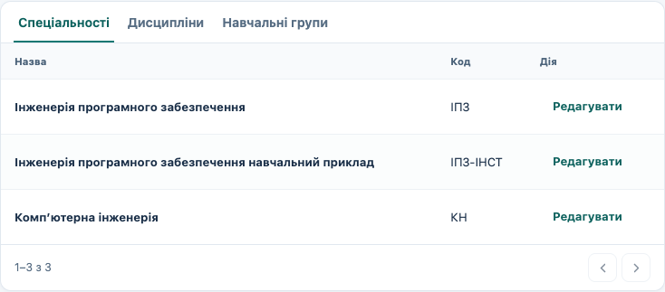
Рисунок 91. Спеціальність у довіднику після збереження

Створення дисципліни в довіднику
- У «Довідниках» відкрийте вкладку «Дисципліни» й натисніть «Додати запис».
- Укажіть назву, виберіть спеціальність і запишіть опис.
- Збережіть запис та перевірте його появу в таблиці.
Очікуваний результат Для цієї дисципліни можна створювати навчальні курси.
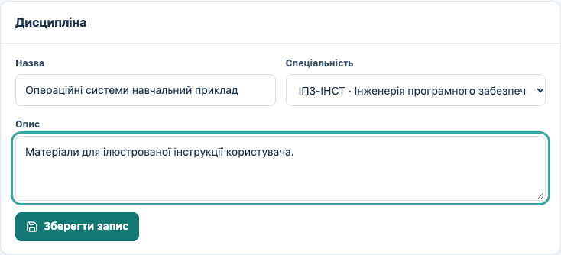
Рисунок 92. Створення дисципліни з прив’язкою до спеціальності
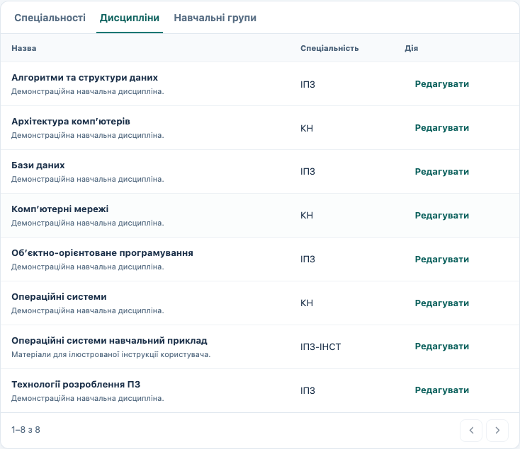
Рисунок 93. Дисципліна в довіднику

Створення навчальної групи
- Виберіть вкладку «Навчальні групи» та натисніть «Додати запис».
- Заповніть назву групи, спеціальність і навчальний рік у форматі 2026/2027.
- Натисніть «Зберегти запис».
Очікуваний результат Група доступна для зарахувань у курси відповідної спеціальності та навчального року.
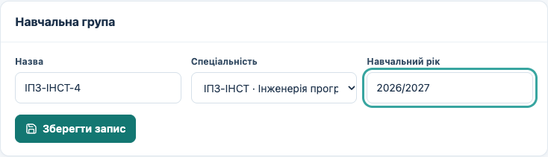
Рисунок 94. Створення групи з навчальним роком і спеціальністю
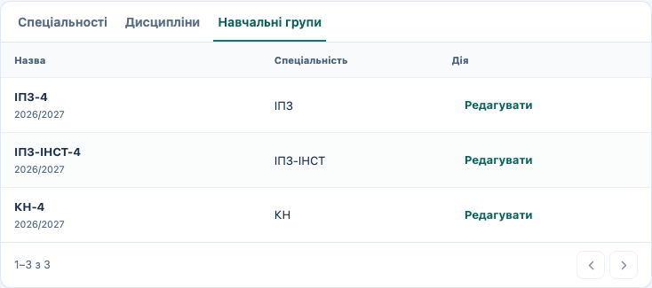
Рисунок 95. Збережена навчальна група

Редагування записів довідника
- Відкрийте потрібну вкладку довідника.
- Натисніть «Редагувати» у рядку запису, змініть допустимі поля й збережіть.
- Якщо зміна спеціальності або року суперечить наявним курсам чи зарахуванням, виконайте її через створення нового відповідного навчального запису.
Очікуваний результат Збережені поля відображаються в довіднику. Для спеціальності, дисципліни й групи застосовується така сама послідовність відкриття форми.
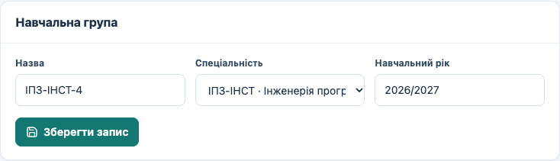
Рисунок 96. Повторне відкриття запису довідника для редагування

Створення навчального курсу
- Відкрийте «Дисципліни» в основному меню та натисніть «Новий курс».
- Введіть назву, виберіть запис довідника дисциплін, задайте рік, опис і режим показу результатів.
- Натисніть «Зберегти курс» та відкрийте його за назвою у списку.
Очікуваний результат Курс створено. Наступні дії надають до нього доступ викладачам і студентам.
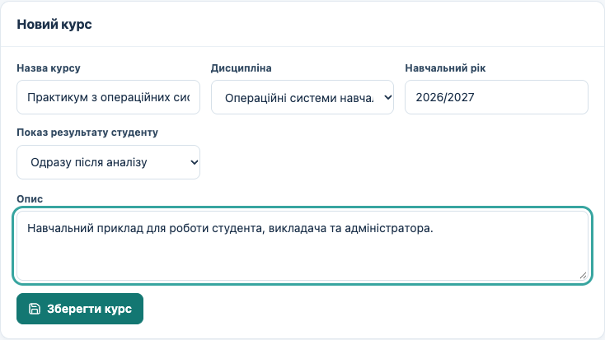
Рисунок 97. Створення курсу для нової дисципліни
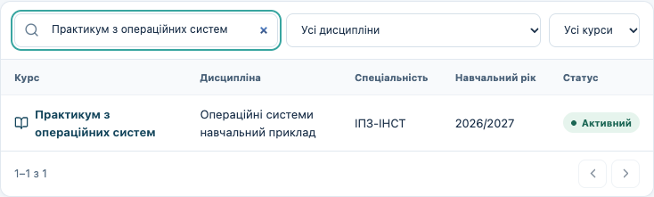
Рисунок 98. Створений курс у списку дисциплін

Призначення викладача курсу
- У картці курсу перейдіть до блоку «Викладачі курсу».
- Виберіть потрібного активного викладача й натисніть «Надати доступ».
- Переконайтеся, що в таблиці з’явилися його ім’я та статус «Активний».
Очікуваний результат Після призначення викладач бачить курс і може працювати з його матеріалами.
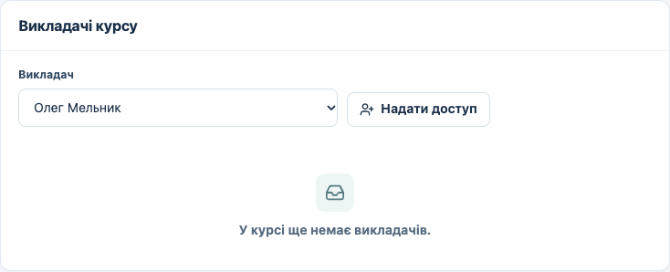
Рисунок 99. Вибір викладача для призначення курсу
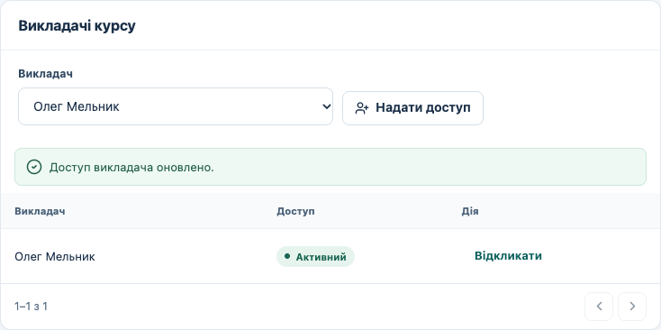
Рисунок 100. Підтверджене призначення викладача

Відкликання та відновлення доступу викладача
- У таблиці «Викладачі курсу» знайдіть потрібний рядок.
- Натисніть «Відкликати». Для поновлення натисніть «Відновити» в цьому рядку.
- Перевірте зміну статусу доступу.
Очікуваний результат Дії стосуються призначення до вибраного курсу. Загальну можливість входу регулює активність облікового запису.
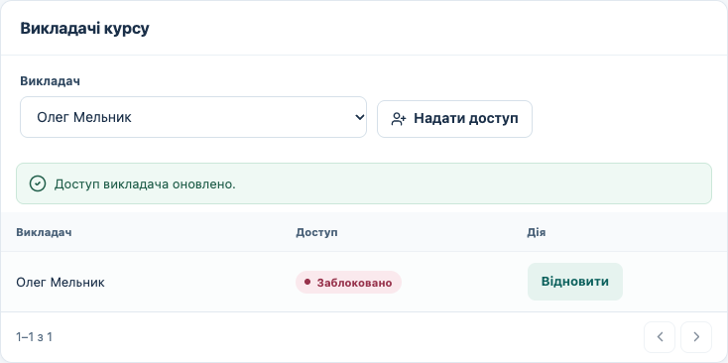
Рисунок 101. Відкликаний доступ викладача до конкретного курсу
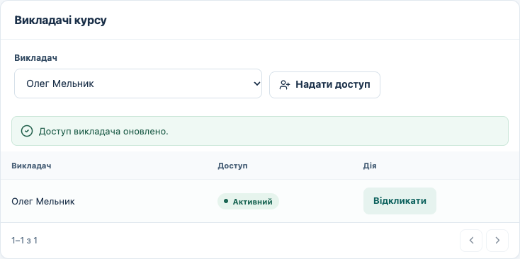
Рисунок 102. Відновлення призначення викладача

Зарахування студента до курсу й групи
- У картці курсу відкрийте блок «Студенти й навчальні групи».
- Виберіть активного студента й відповідну групу.
- Натисніть «Зарахувати» та перевірте статус у таблиці.
Очікуваний результат Студент отримує доступ до опублікованих питань активного курсу.
Порожній список груп означає, що слід перевірити наявність групи для спеціальності та року цього курсу.
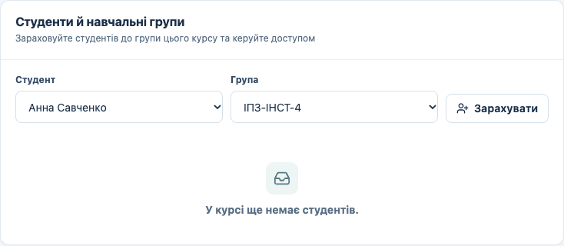
Рисунок 103. Зарахування студента до курсу й групи
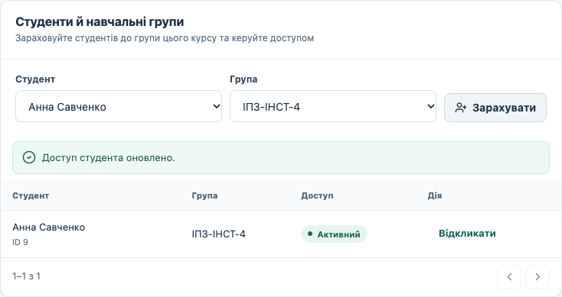
Рисунок 104. Активне зарахування студента

Керування зарахуванням студента
- У таблиці курсу натисніть «Відкликати» для потрібного студента.
- Перевірте статус «Заблоковано» саме для цього зарахування.
- Для поновлення натисніть «Відновити» й перевірте статус «Активний».
Очікуваний результат Статус зарахування визначає подальший доступ до курсу. Історія вже надісланих відповідей зберігається.
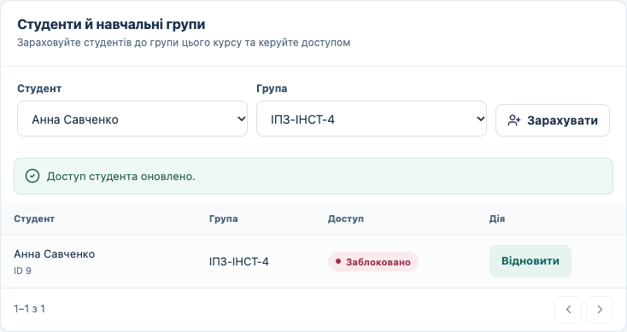
Рисунок 105. Відкликання зарахування студента до курсу
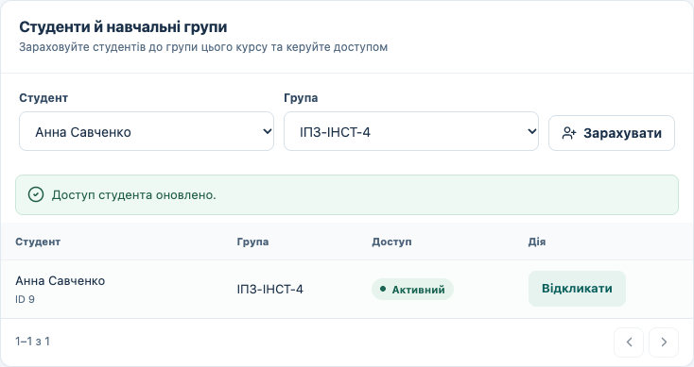
Рисунок 106. Відновлене зарахування студента

Стан аналізу та локальної моделі
- Відкрийте «Налаштування NLP».
- Перевірте стан воркера, назву й версію моделі та час останнього сигналу.
- За стану запуску дочекайтеся завантаження. Якщо показано помилку або офлайн, передайте відповідальному за розгортання повідомлення і час останнього сигналу.
Очікуваний результат Стан «Готовий» підтверджує, що воркер завантажив модель і повідомляє про готовність до аналізу.
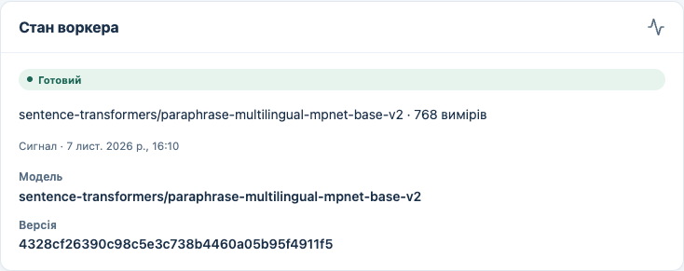
Рисунок 107. Стан локальної моделі та сигнал готовності воркера

Зміна параметрів класифікації
- У «Параметрах класифікації» задайте високий та низький пороги, ваги метрик і межі довжини відповіді.
- Переконайтеся, що високий поріг перевищує низький, а сума трьох ваг дорівнює 1.
- За потреби змініть прапорець «Позначати відмінні заперечення».
- Натисніть «Зберегти параметри» та перевірте підтвердження.
Очікуваний результат Збережені параметри застосовуються до наступних аналізів. Картки попередніх версій містять власний знімок конфігурації.
Поточні пороги попередні. Калібруйте їх на корпусі з розміткою викладача. Для окремого курсу можуть бути встановлені власні пороги.
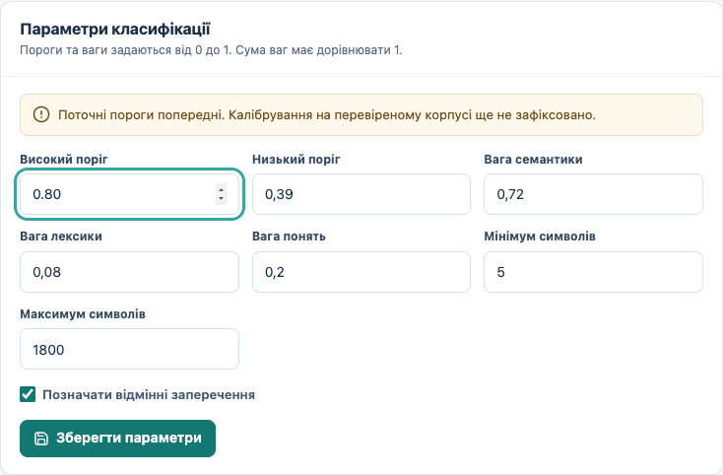
Рисунок 108. Пороги, ваги, довжина відповіді та правило заперечень
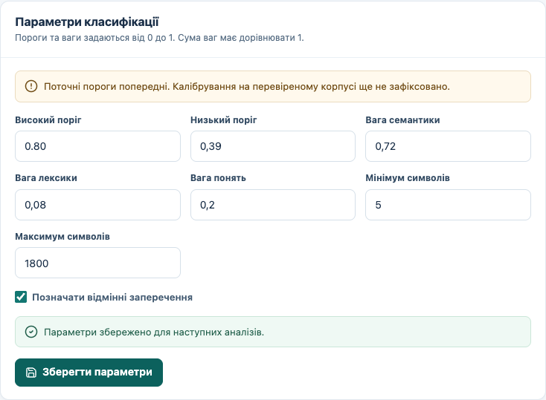
Рисунок 109. Підтвердження збереження коректних параметрів

Виправлення некоректних параметрів
- Якщо з’явилося «Сума ваг має дорівнювати 1», перевірте всі три значення.
- Виправте поля так, щоб сумарна вага дорівнювала 1, і повторно натисніть «Зберегти параметри».
- Після збереження перевірте підтвердження та актуальні значення.
Очікуваний результат Некоректний набір відхиляється перевіркою. У прикладі після знімка відновлено попередні системні параметри.
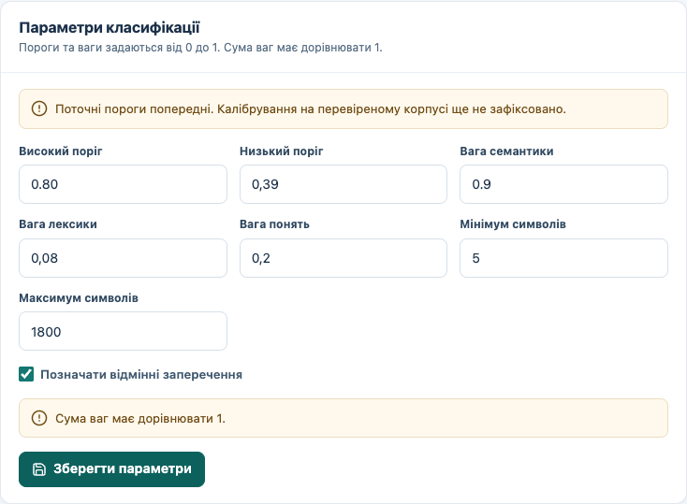
Рисунок 110. Помилка валідації суми ваг

Пошук подій у журналі аудиту
- Відкрийте «Журнал аудиту».
- У пошуку введіть код дії або тип об’єкта. Наприклад, register відбирає реєстрації, course стосується курсів.
- Натисніть «Переглянути» в колонці «Деталі», щоб побачити збережені відомості події.
Очікуваний результат Журнал показує час, дію, ID користувача й об’єкта та деталі важливих змін.
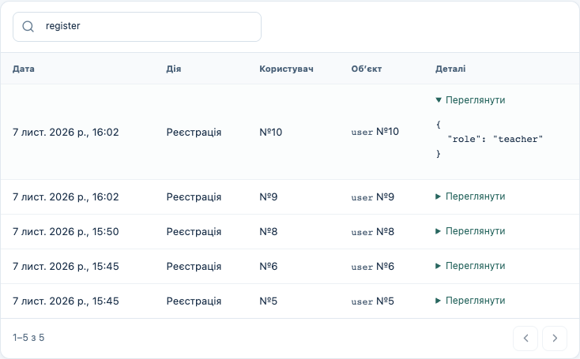
Рисунок 111. Пошук подій реєстрації та перегляд деталей аудиту

Стани та поширені ситуації
Якщо дія дає інший результат, перевірте роль, фільтри, призначення до курсу й показане повідомлення. У таблицях нижче наведено дії, доступні в цій версії.
Стан | Що зробити
У черзі або Аналізується | Дочекайтеся оновлення картки. За тривалого очікування адміністратор перевіряє стан воркера.
Помилка аналізу | Відповідь збережено. Викладач запускає «Повторити аналіз» після перевірки працездатності сервісу.
Результат приховано | Перевірте параметр «Показ результату студенту» в курсі. Приклади наведено на рисунках 26 і 27.
Порожній список | Очистьте пошук і фільтри. Перевірте зарахування, активність курсу та публікацію питання.
Забутий пароль | Зверніться до адміністратора. Він встановлює новий пароль через редагування користувача.
Забагато спроб | Повторіть вхід або реєстрацію пізніше. Обмеження частоти діють у 10-хвилинних вікнах.
Конфлікт еталона | Перед зміною тексту перегляньте й архівуйте затверджені варіації цього еталона. Приклад на рисунку 65.

Категорії та ручні рішення
Позначення | Значення для користувача
Висока відповідність | Система визначила високу подібність за поточними правилами. Викладач переглядає відповідь і фіксує рішення.
Потребує перевірки | Є проміжний результат, неповнота чи ознаки, які потребують уваги викладача.
Низька відповідність | Виявлено низьку подібність або критичну змістову ознаку.
Зараховано | Викладач підтвердив правильність відповіді.
Частково правильно | Викладач визначив неповну правильність і може вказати потрібне доповнення.
Не зараховано | Викладач відхилив відповідь і може надати пояснення.

Рішення зарахування й статуси варіацій належать до різних робочих об’єктів. У базі варіацій «Затверджено» дозволяє використання формулювання в аналізі, а «Очікує перевірки», «Відхилено» та «Архів» зберігають матеріал для перегляду.

